
PTseq™全流程（提取至MakeDNB） SIRO-48 全自动化标准操作规程

文件编号：  Document No.: |  |  | 版 本：  Version No.:
起 草 人：  Draft： | 丁善
起草日期：  Date： | 2026-07-23
审 核 人：
Review：
审核日期：
Date：
批 准 人：
Approve：
批准日期：
Date：
生效日期：  Effective Date: |  |  | 文件密级：  Classification: | 机密

目录
1. 目的 2
2. 适用范围 2
3. 职责 2
4. 术语和定义 2
5. 关键设备及试剂 2
6. 实验流程 4
7. 相关文件 48
8. 相关记录 48
9. 引用标准及参考文件 48
10. 附录 48
附录1 DNB产物手工定量（ssDNA Assay Kit） 49
附录2 可循环使用物料清洁与替换频率 51
附录3 建库仓收集槽清洁操作 52
附录4 条码规则 52
附录5 标曲制备流程 55
附录6 中台下单操作流程 60
附录7 常见问题及解决方案 64
附录A 修订记录Appendix A Amendment Record 65

目的
本文档规范PTseq全流程GenSIRO-48全自动测序文库制备系统解决方案标准操作规程的标准操作，并解决可能出现的问题，文档内容包含标准操作规程，常见问题解决方法等。

适用范围
本文档适用于使用GenSIRO-48全自动测序文库制备系统进行PTseq感染病原微生物靶向高通量基因检测的核酸提取、文库构建、文库Pooling及Make DNB。

职责
实验人员严格按照标准作业指导书进行操作。

术语和定义

振荡混匀：于涡旋振荡器振荡（根据管内试剂体积量，酌情增减振荡时间）。

短暂离心：室温条件下，在离心机上离心至壁上无残留液体。

室温：实验室环境温度18~25℃。

GenSIRO-48：全自动基因测序文库制备仪，下文中简称SIRO48。

DNBSEQ-G99、DNBSEQ-E25、MGISEQ-2000、MGISEQ-200：指华大智造设计生产的高通量基因测序仪。

通量（例）：指单轮实验的检测总数，包含临床样本与阴性对照、阳性对照、空白对照，合计不得超过对应技术路线的通量上限。

关键设备及试剂
实验所用主要仪器见表1，主要试剂见表2。
表1 主要仪器
仪器名称 | 型号 | 厂家
基因组测序仪 | MGISEQ-2000 | 华大智造
基因组测序仪 | MGISEQ-200 | 华大智造
基因组测序仪 | DNBSEQ-G99 | 华大智造
基因组测序仪 | DNBSEQ-E25 | 华大智造
全自动基因测序文库制备仪 | GenSIRO-48 | 华大智造

表2 主要试剂
试剂名称 | 物料编号 | 厂家
核酸提取或纯化试剂盒（16人份） | Z000100259 | 华大基因
GR-核酸检测试剂盒-1（自动化版）（16人份×3） | Z000500017 | 华大基因
测序反应通用试剂盒（联合探针锚定聚合测序法）（MGISEQ-2000, FCL, SE50） | 1000012545 | 华大智造
测序反应通用试剂盒（联合探针锚定聚合测序法）（MGISEQ-200, FCL, SE50） | 1000019925 | 华大智造
测序反应通用试剂盒（联合探针锚定聚合测序法）（DNBSEQ-G99, FCL, SE100/PE50） | 1000036299 | 华大智造
测序反应通用试剂盒（联合探针锚定聚合测序法）（DNBSEQ-E25, FCL, SE100） | EQP1001236 | 华大智造
LS-DY-R-00018#2x 高灵敏度双链DNA定量试剂盒/规格&500 assays | 1000049649 | 新基元
12645ES76#ssDNA Assay Kit for Qubit®/规格&1.25 mL | 1000035351 | 翌圣生物
M8040-100 mL#矿物油（石蜡油）/规格&100 mL/瓶 | 1000023941 | SOLARBIO

实验流程

实验流程图
PTseq各技术路线的实验流程见图1，各实验方案的测序仪、支持通量与包含实验环节见表3。
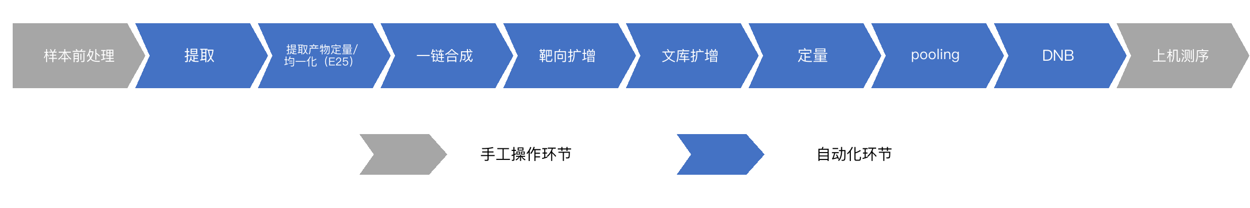
图1 流程图

表3 实验方案信息
方案编号 | 产品大类 | 技术路线 | 测序仪 | 支持通量 | 包含实验环节
PTseq001 | PTseq | 全流程 | DNBSEQ-E25 | 5~32例/轮 | 提取、提取产物定量与均一化、建库、pooling、DNB
PTseq002 | PTseq | 全流程 | DNBSEQ-G99 | 5~48例/轮 | 提取、建库、pooling、DNB
PTseq003 | PTseq | 全流程 | MGISEQ-200 | 5~48例/轮 | 提取、建库、pooling、DNB
PTseq004 | PTseq | 全流程 | MGISEQ-2000 | 5~48例/轮 | 提取、建库、pooling、DNB
PTseq005 | PTseq | 前处理建库 | DNBSEQ-E25/G99/200/2000 | 5~48例/轮 | 提取、建库
PTseq006 | PTseq | 上机前准备 | DNBSEQ-E25 | 1~96例/轮 | pooling、DNB
PTseq007 | PTseq | 上机前准备 | DNBSEQ-G99 | 1~144例/轮 | pooling、DNB
PTseq008 | PTseq | 上机前准备 | MGISEQ-200 | 1~144例/轮 | pooling、DNB
PTseq009 | PTseq | 上机前准备 | MGISEQ-2000 | 1~144例/轮 | pooling、DNB
注意事项：
一定要在通量范围内，超过会报错！！！且该通量范围为无重复barcode下的理论值。

样本接收

样本接收后，接收人员需检查样本是否合格，合格样本正常入库检测。如不合格，可以拒收。

如出现以下不符合要求的情况，可拒收样本：
1）样本温度不符合要求：如为冰袋运输，到样时冰袋已完全融化，冰袋表面温度≥20℃，明显已无凉感；如为干冰运输，到样时干冰已挥发，或样本已融解；
2）样品外观不符合要求：样品保存管裂管、开盖；样本外溢或污染；
3）样品质量不符合要求：样品凝固、污染等现象；
4）样品体积不符合要求：样本体积过少，不满足检测所需；
5）样品耗材不符合要求：如使用带针头注射器、带导管采集器、矿泉水瓶、药瓶等非标准耗材标本；
6）样本类型不符合要求：超出规定的样本类型外的其他样本类型；
7）样品信息不符合要求：检测申请单和知情同意书上必填信息填写不完整，或无标本条码。
【注意】每轮实验须包含1个阴性对照、1个阳性对照和1个空白对照，故单轮可检测的临床样本数最多为通量上限减3例：全流程DNBSEQ-G99、MGISEQ-200、MGISEQ-2000最多45例，DNBSEQ-E25最多29例；前处理建库最多45例。
【注意】如因为低温运输导致样本凝固，可等样本常温化冻之后观察样本状态，如无异常状况可继续实验。

样本前处理
样本采集要求见表4。
表4 样本采集要求
样本类型 | 取样量建议 | 采集管 | 储存条件 | 运输条件 | 注意事项
肺泡灌洗液（BALF）/支气管冲洗液 | 3 mL  以上 | 无菌、干燥洁净冻存管（推荐使用华大病原微生物高通量基因检测无菌采集管） | -80℃以下保存；禁止反复冻融（冻融不可超过3次） | 干冰运输（7d）；取样后应立即送检（2h内最佳） | 弃去前段可能污染的部分，收集其余部分约3 mL以上立即送检
痰液 |  |  |  |  | 一般以深部痰为好；不能进行深部咳痰的患者，也可考虑通过气管镜获取标本
咽拭子（鼻咽拭子/口咽拭子） | ≥3支 | 拭子采集套装 |  |  | 用无菌拭子采集，擦拭多次，尽可能多采集，而后置入采集管内

灭活处理
样本接收后，原包装放入水浴锅或烘箱中70℃反应30 min。

液化处理
该步骤非必须：澄清或流动性良好的样本无需液化，直接取350 μL备用；黏稠或絮状样本按（1）操作，接近固态样本按（2）操作。
（1）黏稠或絮状样本
取350 μL样本（该样本用移液器可以取出来）加入1.5 mL离心管中，加入350 μL PBS,再加入20 μL液化液（核酸提取或纯化试剂），充分振荡20s，65℃温育5 min后，再充分振荡20s。
（2）接近固态样本
取150 μL样本（如移液器取不出，用枪头或手术刀切断）加入1.5 mL离心管中，向离心管中加入450 μLPBS和20 μL液化液（核酸提取或纯化试剂），充分振荡20s，65℃温育5 min后，再充分振荡20s。

试剂准备和配制

内标配制
T15内标（40×）采用无核酸酶水进行40倍稀释（1份内标加39份水）， 内标现配现用。稀释T15内标（40×）时的最少取样量为 2 μL。

提取试剂准备
提取试剂第一次使用时先在裂解液中加入消泡剂，清洗液A、清洗液B中加入无水乙醇，加入体积请参照瓶上的标签，配制方法见表5；
表5 提取试剂配制
48人份试剂 |  | 16人份试剂
试剂名称 | 消泡剂加入量 | 试剂名称 | 消泡剂加入量
裂解液 | 60 μL | 裂解液 | 20 μL
试剂名称 | 无水乙醇加入量 | 试剂名称 | 无水乙醇加入量
清洗液A | 69 mL | 清洗液A | 23 mL
清洗液B | 96 mL | 清洗液B | 32 mL

配制前处理反应mix
现配现用，其中T13 DTT置于室温融化，T14 RNA酶抑制剂短暂离心后置于冰上备用；T13和T14位于GR-核酸检测试剂盒-1中。前处理反应 mix 可按实际样本数量配制，考虑管底残留，建议比实际样本数多配制一部分。配制方法见表6：
表6 前处理反应mix配制
试剂名称 | 单个用量 | 8通量  总量（ μL） | 24通量  总量（ μL） | 32通量  总量（ μL） | 48通量  总量（ μL）
蛋白酶K | 40 | 320.0 | 960.0 | 1280.0 | 1920.0
裂解液 | 175 | 1400.0 | 4200.0 | 5600.0 | 8400.0
结合液 | 175 | 1400.0 | 4200.0 | 5600.0 | 8400.0
T13 DTT | 0.8 | 6.4 | 19.2 | 25.6 | 38.4
T14 RNA酶抑制剂 | 8 | 64.0 | 192.0 | 256.0 | 384.0
T15内标 | 2 | 16.0 | 48.0 | 64.0 | 96.0
合计 | 400.8 | 3206.4 | 9619.2 | 12825.6 | 19238.4
【注意】前处理反应mix配置后和使用前需充分振荡混匀，应至少涡旋混匀1 min。

破壁
取350 μL预处理好的样本、T10阳性对照品和T11阴性对照品，以及400.8 μL前处理反应mix加入干净的研磨管中。将研磨管做好标记后放置到研磨仪中，按照4500 rpm，45 s，2 cycles进行匀浆处理；研磨结束后3000 rpm离心30 s以去除泡沫，取425 μL上清液至新的1.5 mL离心管中。
【注意】每批次实验需设置阴阳性和空白对照，其中T10阳性对照品、T11阴性对照品均需要从此步骤开始进行；转移上清时，请小心转移上清，勿将玻璃珠吸出，可将研磨管轻微倾斜，吸头紧贴侧壁随液面缓慢下移吸取上清。

孵育
将6.3.4破壁后的1.5 mL离心管置于恒温混匀仪上，56℃温浴10 min。

实验准备
本节按实验环节给出试剂分装表。各技术路线需配制的表如下，未列出的表本轮无需配制：
1）全流程：表8（提取试剂）、表9（建库试剂）、表10-1、表10-2 或表10-3 中所用测序仪对应的一张（makeDNB试剂）。
2）前处理建库：表8（提取试剂）、表9（建库试剂）。
3）上机前准备：表10-1、表10-2 或表10-3 中所用测序仪对应的一张（makeDNB试剂）。
实验开始前，请按表7备齐本轮所需的自动化耗材，数量按满通量配置。
表7 自动化额外耗材清单
提取（全流程/前处理建库，满通量48例/轮）
物料编码 | 物料名 | 物料数量
1000043047 | 2.2 mL 96方孔尖底深孔板 | 4个
1000022599 | 磁棒套（八联管塑料护套） | 6个
1000062770 | 1000 μL 自动化吸头 | 2盒
1000062699 | 300 μL 自动化吸头 | 1盒
1000051321 | 50 mL 试剂槽 | 4个
1000001508 | 8 mL管（样品管身+管盖） | 2个
1000003929 | 0.2 mL 全裙边96孔PCR板 | 1个
建库（G99、200、2000全流程及前处理建库满通量48例/轮；E25全流程满通量32例/轮）
物料编码 | 物料名 | 物料数量
1000062699 | 300 μL 自动化吸头 | 4盒（含备用2盒）
1000062698 | 50 μL 自动化吸头 | 4盒（含备用2盒）
1000062770 | 1000 μL 自动化吸头 | 1盒
1000000678 | 1.3 mL 96孔U型底深孔板 | 4个
1000003929 | 0.2 mL 全裙边96孔PCR板 | 3个
1000029952 | 96孔可掰断半裙边PCR板（T6/T9引物用） | 1块
1000068931 | PCR热盖板 | 1个（复用，清洁见附录2）
1000063397 | 定量检测管 | E25全流程为样本数的2倍；其他流程与样本数相同
- | 空300 μL吸头盒（承接定量管） | 1个
1000001558 | 0.5 mL 冻存管 | 全流程11个（E25为9个）；前处理建库5个
1000001553 | 2.0 mL 冻存管 | 5个（试剂3个＋空位填充2个）
1000001508 | 8 mL管（样品管身+管盖，需黑色橡胶塞） | E25全流程4个；其他流程3个
1000045452 | 5mL冻存管橡胶塞（黑色，配8 mL管） | 与8 mL管数量一致
1000051321 | 50 mL 试剂槽 | 1个（80%乙醇）
1000063881 | 50 mL 避光试剂槽 | 1个（定量染液）
上机前准备（满通量144例/轮，E25为96例）
物料编码 | 物料名 | 物料数量
1000062699 | 300 μL 自动化吸头 | 1盒
1000062698 | 50 μL 自动化吸头 | 2盒
1000062770 | 1000 μL 自动化吸头 | 1盒
1000003929 | 0.2 mL 全裙边96孔PCR板 | 3个（稀释板2个＋PCR模块1个）
1000000678 | 1.3 mL 96孔U型底深孔板 | 1个
1000029952 | 96孔可掰断半裙边PCR板 | 1块
1000068931 | PCR热盖板 | 1个（与建库复用同一块）
1000001558 | 0.5 mL 冻存管 | 6个（E25为4个）
1000001508 | 8 mL管（样品管身+管盖，T2溶解液回收，需黑色橡胶塞） | 1个

设备前期清洁
1）在桌面双击GenSIRO-48任务中台软件图标，登录选项用户名：user，密码：123456。中台会自动调用SIRO48软件（后台运行，若需操作软件界面，请自行登录：账号：“user”，密码：“123456”），确认设备已连接后，点击初始化（见图2）。
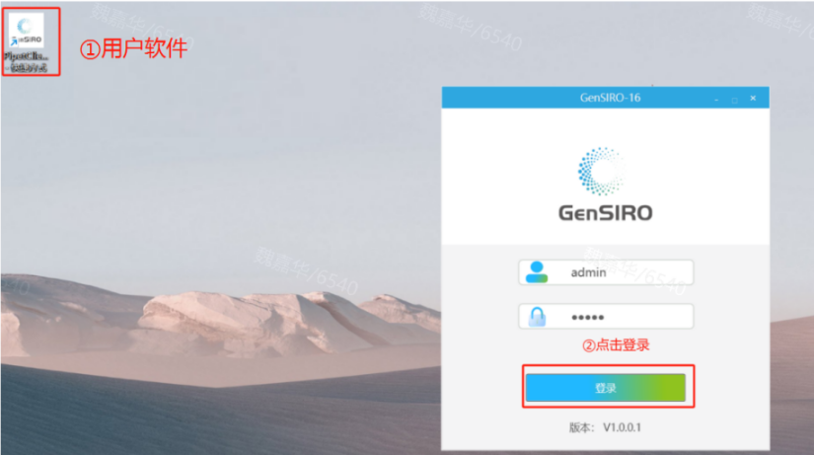
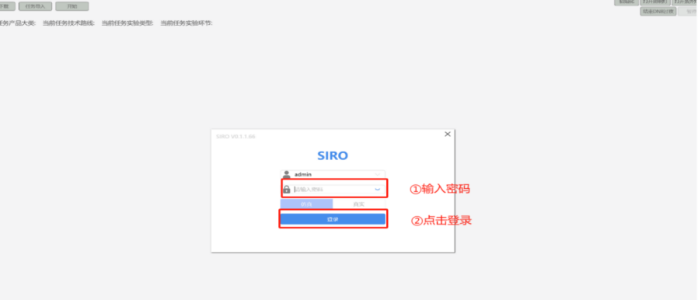
图2 中台软件及SIRO48软件登录
2）台面清洁：用75%酒精擦拭提取仓与建库仓的各模块表面，包括移液器、垃圾桶及各板位表面；若本轮需复用PCR盖板，须先按附录2完成盖板清洁并晾干后再放入台面。
3）关闭左右两侧工作平台舱门。在GenSIRO-48任务中台主界面点击“开启清洁”，在弹出的小窗中设置延迟开启时长“0”，持续开启时长“60”，点击确认，两侧工作平台开启紫外进行清洁（紫外灯按钮见图3）。
【注意】PTseq为病原类产品，紫外照射与核酸清除剂作用时间均按病原类口径执行，紫外照射不少于60 min，不可按常规产品的30 min缩短。
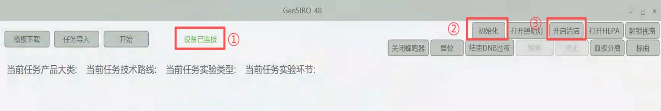
图3 紫外灯按钮

提取试剂分装
1）提取磁珠：涡旋振荡30s后吸取所需量磁珠转移至8 mL管子，盖上橡胶塞，逆时针旋转拧开提取仓POS10左侧振荡器盖子，将磁珠管放进去，顺时针拧紧振荡器盖子。
2）清洗液A,B：确保无水乙醇已加入，上下颠倒混匀后备用。
3）将准备好的提取试剂按照表8分装到指定耗材中：
表8 提取试剂分装
试剂名称 | 耗材 | 备注 | 通量/例 |  |  |  |  |  | 单位
 |  |  | 4~8 | 9~16 | 17~24 | 25~32 | 33~40 | 41~48
提取
提取磁珠 | 8.0 mL冻存管 | / | 210 | 420 | 630 | 840 | 1040 | 1250 | μL
异丙醇 | 50 mL试剂槽 | / | 4.84 | 6.68 | 8.52 | 10.36 | 12.2 | 14.04 | mL
清洗液A | 50 mL试剂槽 | / | 7 | 11 | 15 | 19 | 23 | 27 | mL
清洗液B | 50 mL试剂槽 | 清洗液B（1） | 7.8 | 12.6 | 17.4 | 22.2 | 27 | 31.8 | mL
 | 50 mL试剂槽 | 清洗液B（2） | 7.8 | 12.6 | 17.4 | 22.2 | 27 | 31.8 | mL
无核酸酶水 | 8.0 mL冻存管 | / | 1040 | 1840 | 2600 | 3360 | 4120 | 4880 | μL
【注意】
1、清洗液B需要准备两个试剂槽，分别标注为清洗液B（1）、清洗液B（2）。
2、分好试剂的50 mL试剂槽需要盖上盖子，以防液体挥发。8 mL冻存管需要盖上黑色胶塞。
3、表中通量按向上取整至8的整数倍取值，例如11例按9~16档配制。

建库试剂准备
按照如下方式进行不同试剂准备。
1）酶类试剂：离心后置于冰盒上备用（T3一链合成酶，T5靶向扩增酶，T8 UDG酶）。
2）80%乙醇：现配现用。
3）定量染液：为dsDNA HS定量试剂盒染液，颠倒混匀后由原瓶直接倒入50 mL避光试剂槽，检测工作液由仪器自动配制，无需手工稀释。E25全流程包含提取产物定量和建库产物定量。若更换染液批次或同批次换瓶，须先按附录5完成标曲制备并判定通过后，方可开始实验。ssDNA Assay Kit仅用于DNB产物的手工定量（见附录1），不放置于仪器台面。
4）磁珠：从 2-8℃取出，置于室温平衡 30 min 后方可使用，分装前需涡旋振荡至少60s直至体系均一，无磁珠沉淀。
5）T6靶向引物与T9 Index Primer（barcode）：按样本数向上取整至8的整数倍，取对应列数的八连管整列上机，无需手工转管。T6放置于建库仓POS10第1~6列，T9放置于POS10第7~12列，两者按列一一对应，即同一列序号的T6与T9服务同一批样本；每列自A至H的编号依次为：第1列 1、2、5、7、8、10、11、12；第2列 14、15、17、18、19、20、22、24；第3列 25、26、27、28、30、31、32、34；第4列 36、38、39、40、41、42、43、44；第5列 45、46、47、49、50、52、53、54；第6列 55、57、58、59、60、61、62、65。
6）任务单中BARCODE须按该样本所在孔位填写上表对应编号，同一DNB内不得重复。
7）表内的其他试剂：室温化冻，振荡混匀，短暂离心后置于冰盒上备用。
参照表9，根据所选的技术路线及样本量，将试剂分装至指定耗材中。
表9 全流程/前处理建库-建库试剂分装表
试剂名称 | 耗材 | 通量/例 |  |  |  |  |  | 单位
 |  | 4~8 | 9~16 | 17~24 | 25~32 | 33~40 | 41~48
T1 cDNA引物 | 0.5 mL冻存管 | 30 | 40 | 60 | 70 | 90 | 110 | μL
T2 一链合成缓冲液 | 0.5 mL冻存管 | 30 | 50 | 180 | 200 | 220 | 240 | μL
T3 一链合成酶 | 0.5 mL冻存管 | 30 | 50 | 180 | 200 | 220 | 240 | μL
T4 靶向扩增缓冲液 | 2.0 mL冻存管 | 60 | 100 | 240 | 290 | 340 | 390 | μL
T5 靶向扩增酶 | 0.5 mL冻存管 | 40 | 70 | 150 | 180 | 210 | 240 | μL
T8 UDG酶 | 2.0 mL冻存管 | 9 | 17 | 38 | 48 | 58 | 68 | μL
T7 PCR Mix | 2.0 mL冻存管 | 200 | 360 | 770 | 970 | 1170 | 1370 | μL
T12 空白对照 | 0.5 mL冻存管 | 14 × 空白对照数量 + 6 |  |  |  |  |  | μL
T1磁珠 | 8.0 mL冻存管 | 1400 | 2400 | 3400 | 4400 | 5400 | 6400 | μL
T2溶解液 | 8.0 mL冻存管 | 1480 | 2190 | 3140 | 3880 | 4620 | 5360 | μL
矿物油 | 8.0 mL冻存管 | 880 | 1440 | 2000 | 2240 | 2720 | 3200 | μL
80%乙醇 | 50 mL试剂槽 | 11 | 19 | 27 | 35 | 43 | 50 | mL
Qubit染液（G99、200、2000全流程） | 50 mL  避光  试剂槽 | 9 | 10 | 12 | 14 | 16 | 17 | mL
Qubit染液（E25全流程） | 50 mL避光试剂槽 | 10 | 14 | 17 | 21 | / | / | mL
无核酸酶水（E25全流程） | 8 mL管 | 540 | 760 | 970 | 1190 | / | / | µL
【注意】
①所有50 mL试剂槽一定记得盖盖子，以防液体挥发。8 mL冻存管需要盖上黑色胶塞；
②以上试剂分装完成后，在放入SIRO-48以前，均需再次离心，确保试剂位于底部且无气泡。
6.4.4 Pooling及DNB试剂准备
根据实验流程、测序平台和样本量进行试剂分装。全流程实验一律按1个DNB配置试剂：DNBSEQ-G99、MGISEQ-200、MGISEQ-2000将全部有效样本合并制备1个DNB，支持5~48例/轮；DNBSEQ-E25每个DNB最多pooling 32个样本，故全流程仅支持5~32例/轮，样本数超过32例时须改走“前处理建库”与“上机前准备”两段式流程。上机前准备流程按本轮实际DNB个数配置试剂，各技术路线最多3个DNB。按所用测序平台，仅配置对应的表10-1、表10-2 或表10-3，其余两张无需配制。
【注意】
（1）连接酶，DNB聚合酶混合液II（LC）离心后置于冰盒上备用，其余试剂室温化冻后，振荡混匀，短暂离心后备用。
（2）DNB个数=样本数÷每个DNB的pooling文库数（向上取整）。全流程实验按上述平台规则确定；上机前准备按本轮实际样本数计算。各技术路线上机前准备最多3个DNB，所用测序仪对应表（表10-1／表10-2／表10-3）的分装量按实际DNB个数查表，最多至3个DNB。
（3）每个DNB的pooling文库数（样本/独立barcode数）：MGISEQ-2000、MGISEQ-200、DNBSEQ-G99平台均为48p1（48个/DNB），DNBSEQ-E25平台为32p1（32个/DNB）。
（4）DNBSEQ-G99、MGISEQ-200、MGISEQ-2000平台的连接酶（环化反应酶）与DNB聚合酶混合液II（LC）必须按照表格分装；DNBSEQ-E25平台无环化步骤，不涉及连接酶（环化反应酶）与环化反应缓冲液，按表10-3分装即可。其余试剂满足分装量前提下可直接原管上机。
表10-1 MGISEQ-2000&200 makeDNB试剂分装表
试剂名称 | 耗材 | 数量 | DNB-1个 | DNB-2个 | DNB-3个
环化反应缓冲液 | 0.5 mL冻存管 | 1 | 30 μL | 40 μL | 60 μL
环化反应酶 | 0.5 mL冻存管 | 1 | 1 μL | 1.5 μL | 2 μL
DNB制备缓冲液（SB） | 0.5 mL冻存管 | 1 | 40 μL | 70 μL | 90 μL
聚合酶Mix I | 0.5 mL冻存管 | 1 | 70 μL | 120 μL | 180 μL
聚合酶Mix II | 0.5 mL冻存管 | 1 | 4 μL | 8 μL | 12 μL
DNB终止缓冲液 | 0.5 mL冻存管 | 1 | 40 μL | 70 μL | 90 μL
T2溶解液 | 8 mL管（用后回收，须盖黑色胶塞；仅上机前准备需配，全流程见表9） | 1 | 6 mL | 6 mL | 6 mL
表10-2 G99 makeDNB试剂分装表
试剂名称 | 耗材 | 数量 | DNB-1个 | DNB-2个 | DNB-3个
环化反应缓冲液 | 0.5 mL冻存管 | 1 | 30 μL | 50 μL | 60 μL
连接酶 | 0.5 mL冻存管 | 1 | 1 μL | 1.5 μL | 2 μL
DNB制备缓冲液（SB） | 0.5 mL冻存管 | 1 | 20 μL | 40 μL | 50 μL
聚合酶Mix I | 0.5 mL冻存管 | 1 | 40 μL | 60 μL | 80 μL
聚合酶Mix II | 0.5 mL冻存管 | 1 | 3 μL | 5 μL | 7 μL
DNB终止缓冲液 | 0.5 mL冻存管 | 1 | 20 μL | 40 μL | 50 μL
T2溶解液 | 8 mL管（用后回收，须盖黑色胶塞；仅上机前准备需配，全流程见表9） | 1 | 6 mL | 6 mL | 6 mL
表10-3 E25 makeDNB试剂分装表
试剂名称 | 耗材 | 数量 | DNB-1个 | DNB-2个 | DNB-3个
DNB制备缓冲液（SB） | 0.5 mL冻存管 | 1 | 40 μL | 60 μL | 80 μL
聚合酶Mix I | 0.5 mL冻存管 | 1 | 60 μL | 100 μL | 140 μL
聚合酶Mix II | 0.5 mL冻存管 | 1 | 15 μL | 20 μL | 25 μL
DNB终止缓冲液 | 0.5 mL冻存管 | 1 | 40 μL | 60 μL | 80 μL
T2溶解液 | 8 mL管（用后回收，须盖黑色胶塞；仅上机前准备需配，全流程见表9） | 1 | 6 mL | 6 mL | 6 mL

试剂耗材摆放
按照待进行的实验流程，分别参照对应流程的台面图进行试剂耗材摆放，全流程参照6.5.1，前处理建库参照6.5.2，上机前准备参照6.5.3。

全流程

提取台面摆放
提取仓台面摆放（适用于方案编号PTseq001、PTseq002、PTseq003、PTseq004）
按图4所示台面图，将分装好的试剂，耗材，样本等放入提取仓
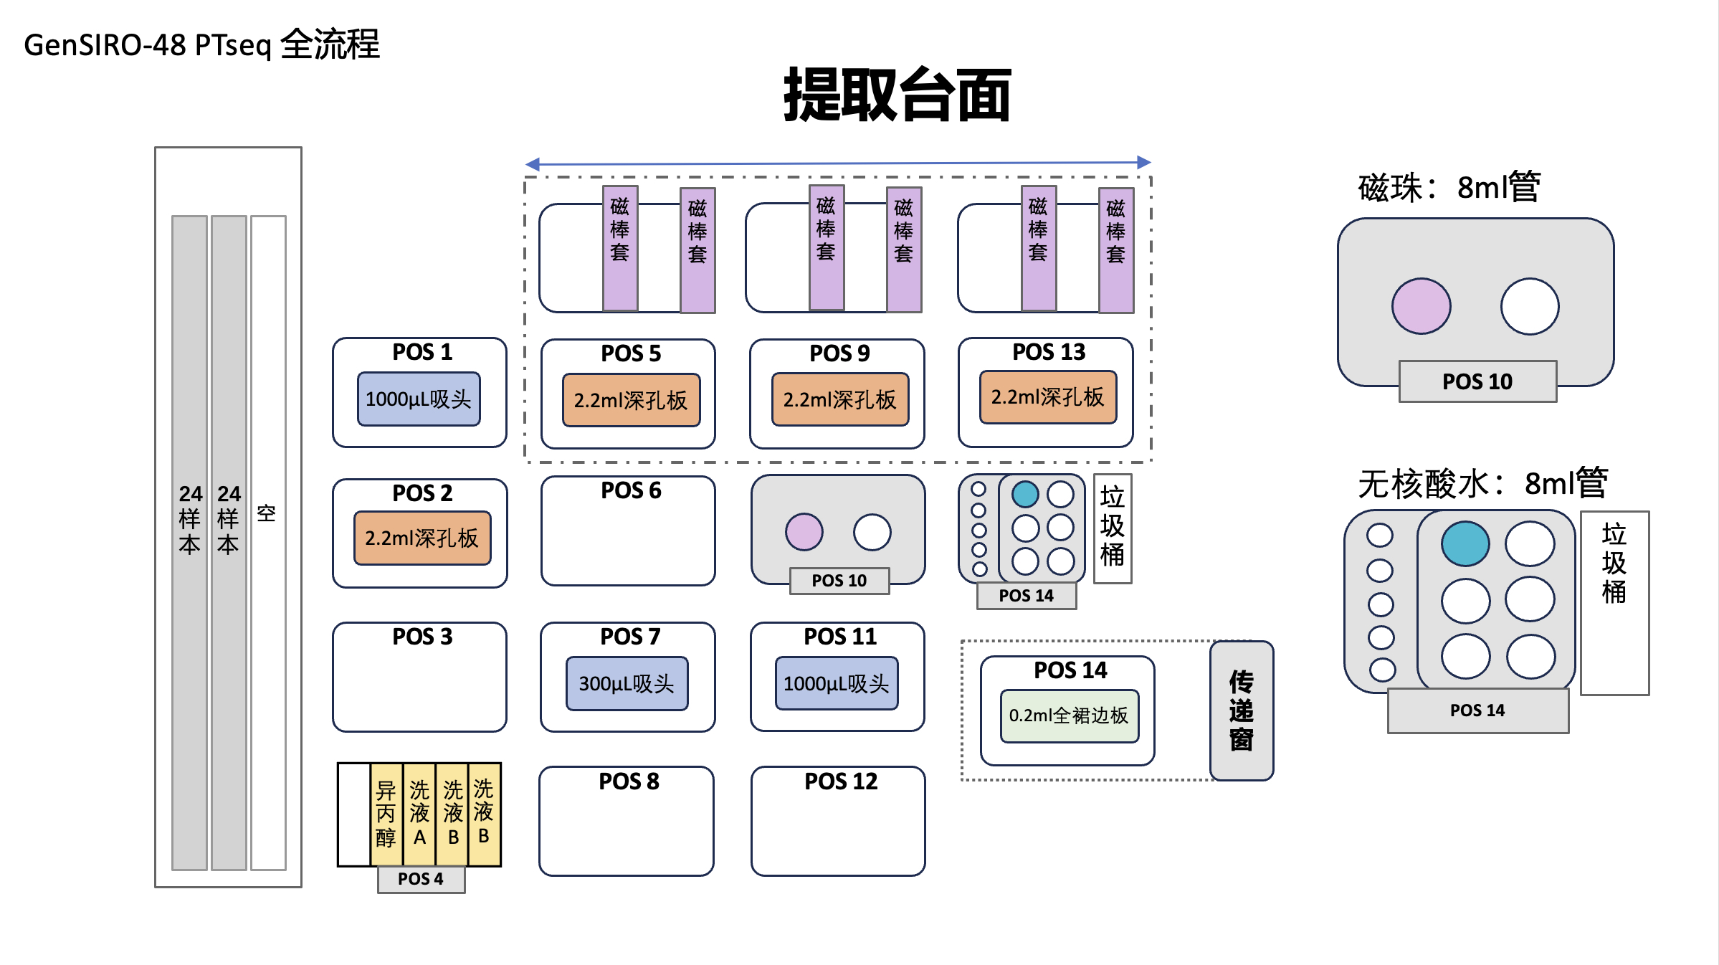
图4 提取板位示意图
【注意】：
1）耗材摆放顺序： 插入磁棒套（需要插到底，推到卡住，观察呈垂直状态，左右不偏移）、2.2 mL深孔板（需要卡紧）、1000 μL自动化吸头、300 μL自动化吸头（去掉枪头盒盖子），全裙边板、分液槽、打开SIRO提取仓柜门，给垃圾桶套上垃圾袋。
2）载架lane1和载架lane2准备到位，握住把手端往里推，一定要推到底，感受顶到内侧的反馈触感。否则开始后会报错。只有1列样本时，载架lane2也需要放置（见图5）。
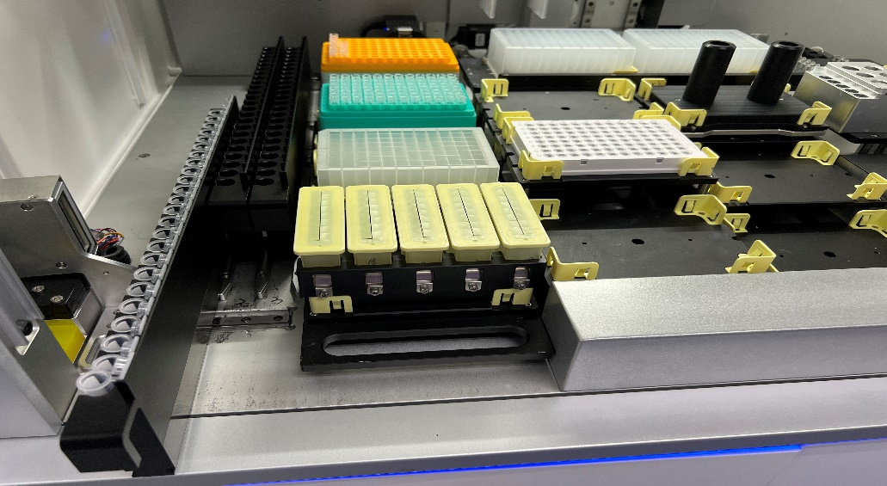
图5 载架放置示意图
3）提取仓推拉列要推到底，感受顶到内侧的反馈触感，否则执行脚本时可能存在位置偏移（见图6）。
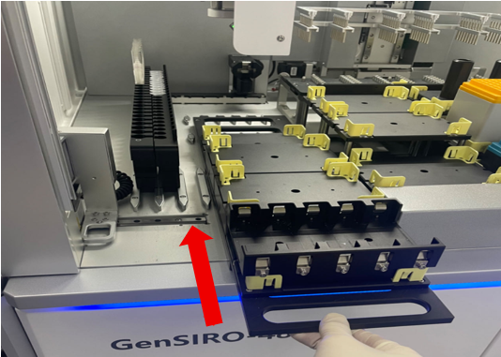
图6 提取仓推拉列放置示意图
6.5.1.2 建库仓台面摆放
按照图7，将分装好的试剂，耗材等放入建库仓。
a.耗材摆放（见图7）
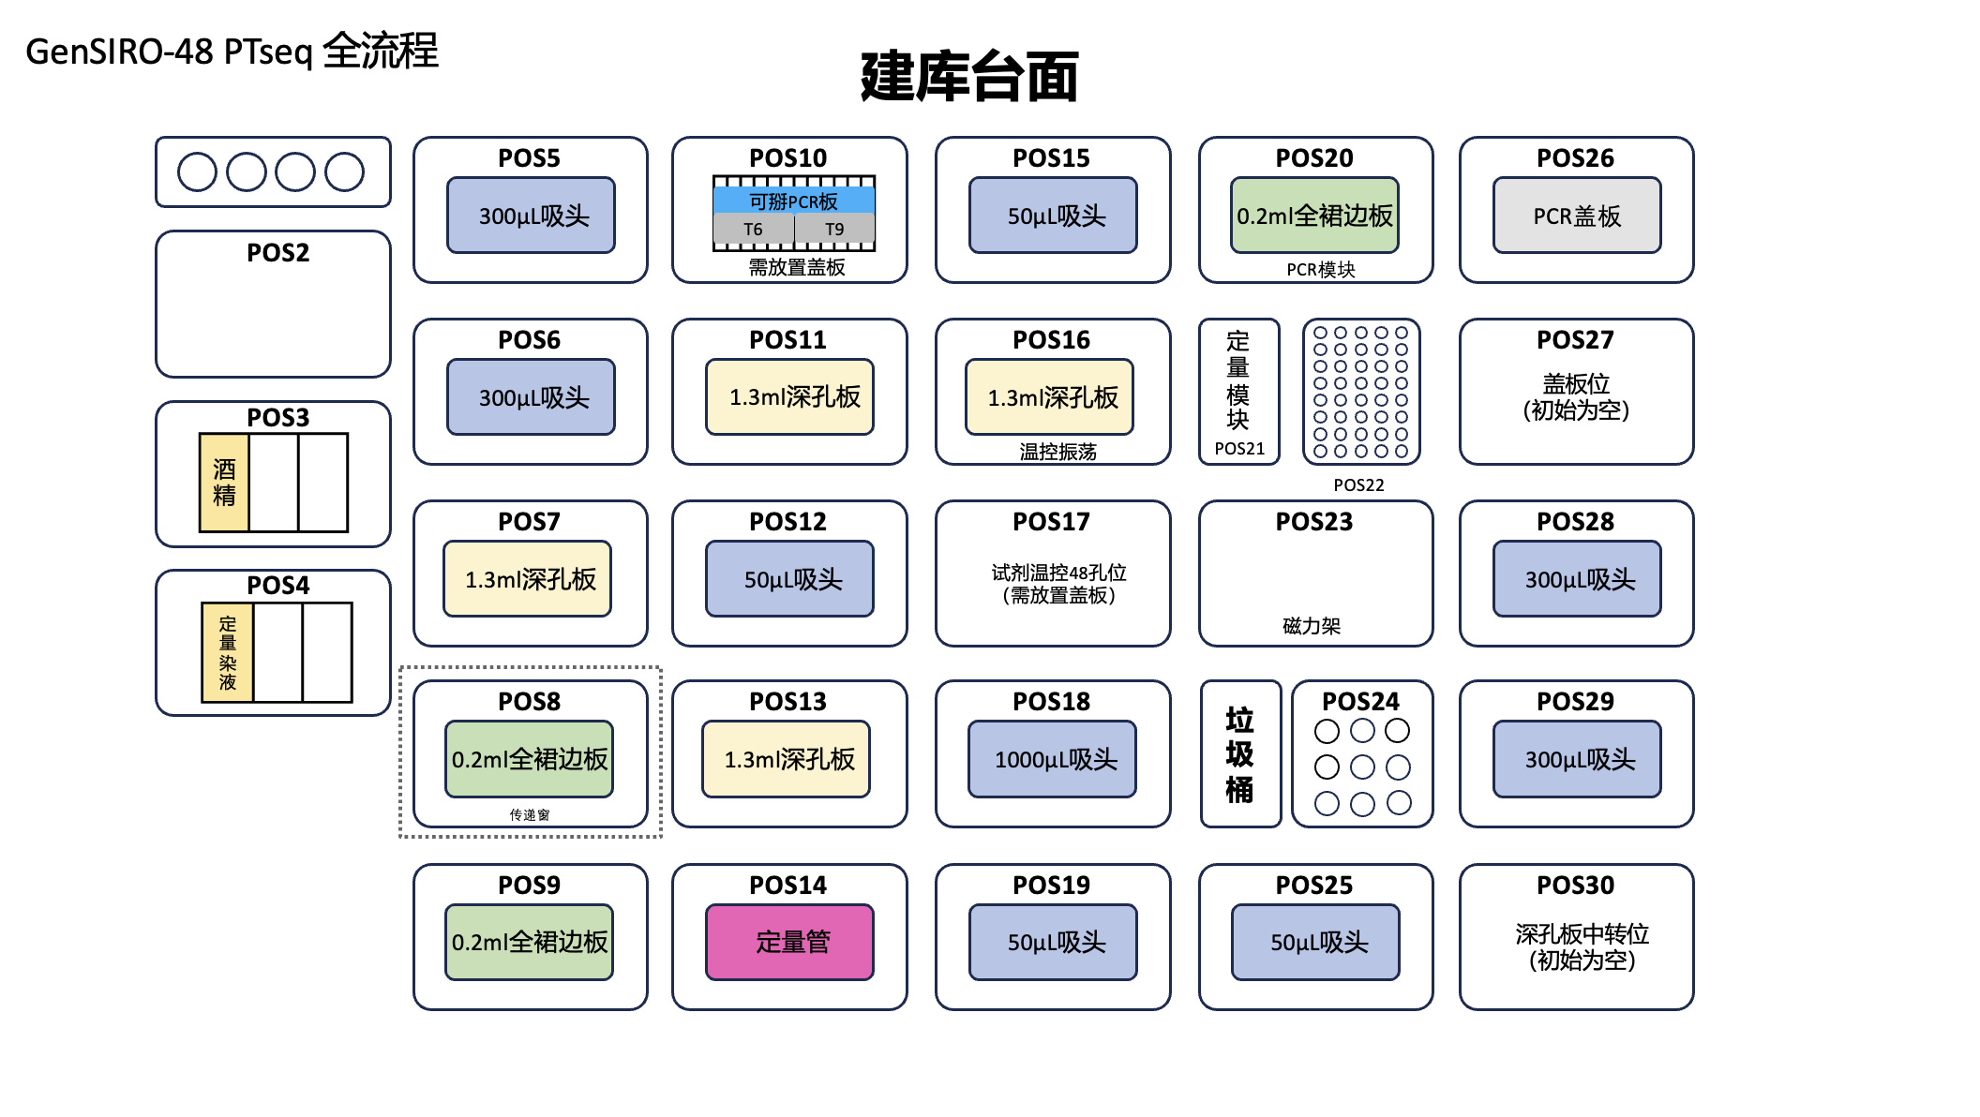
图7 全流程建库板位示意图
【注意】：
定量管需插入空的300 μL吸头盒后再放入图7所示POS14板位，定量管摆放逻辑为从左到右，从上到下，与样本数量相同。如48样本时对应摆放列1-6。
2）建库仓POS10温控八连管位摆放示意图见图8：
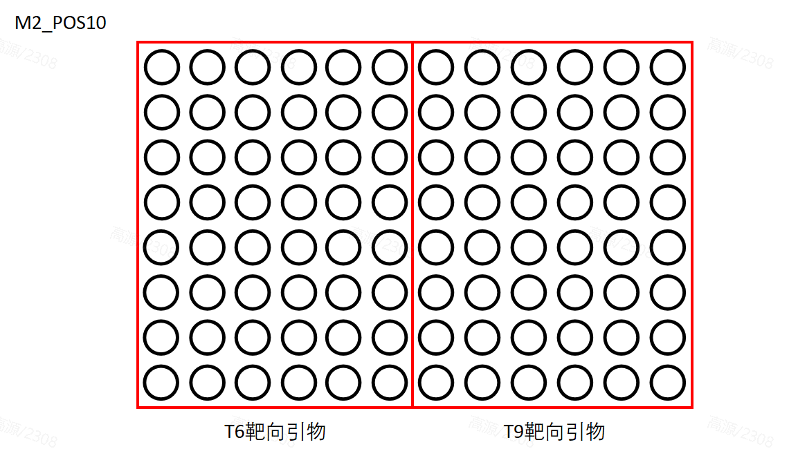
图8 全流程建库仓POS10温控八连管位摆放示意图
b.试剂摆放（见图9、图10）
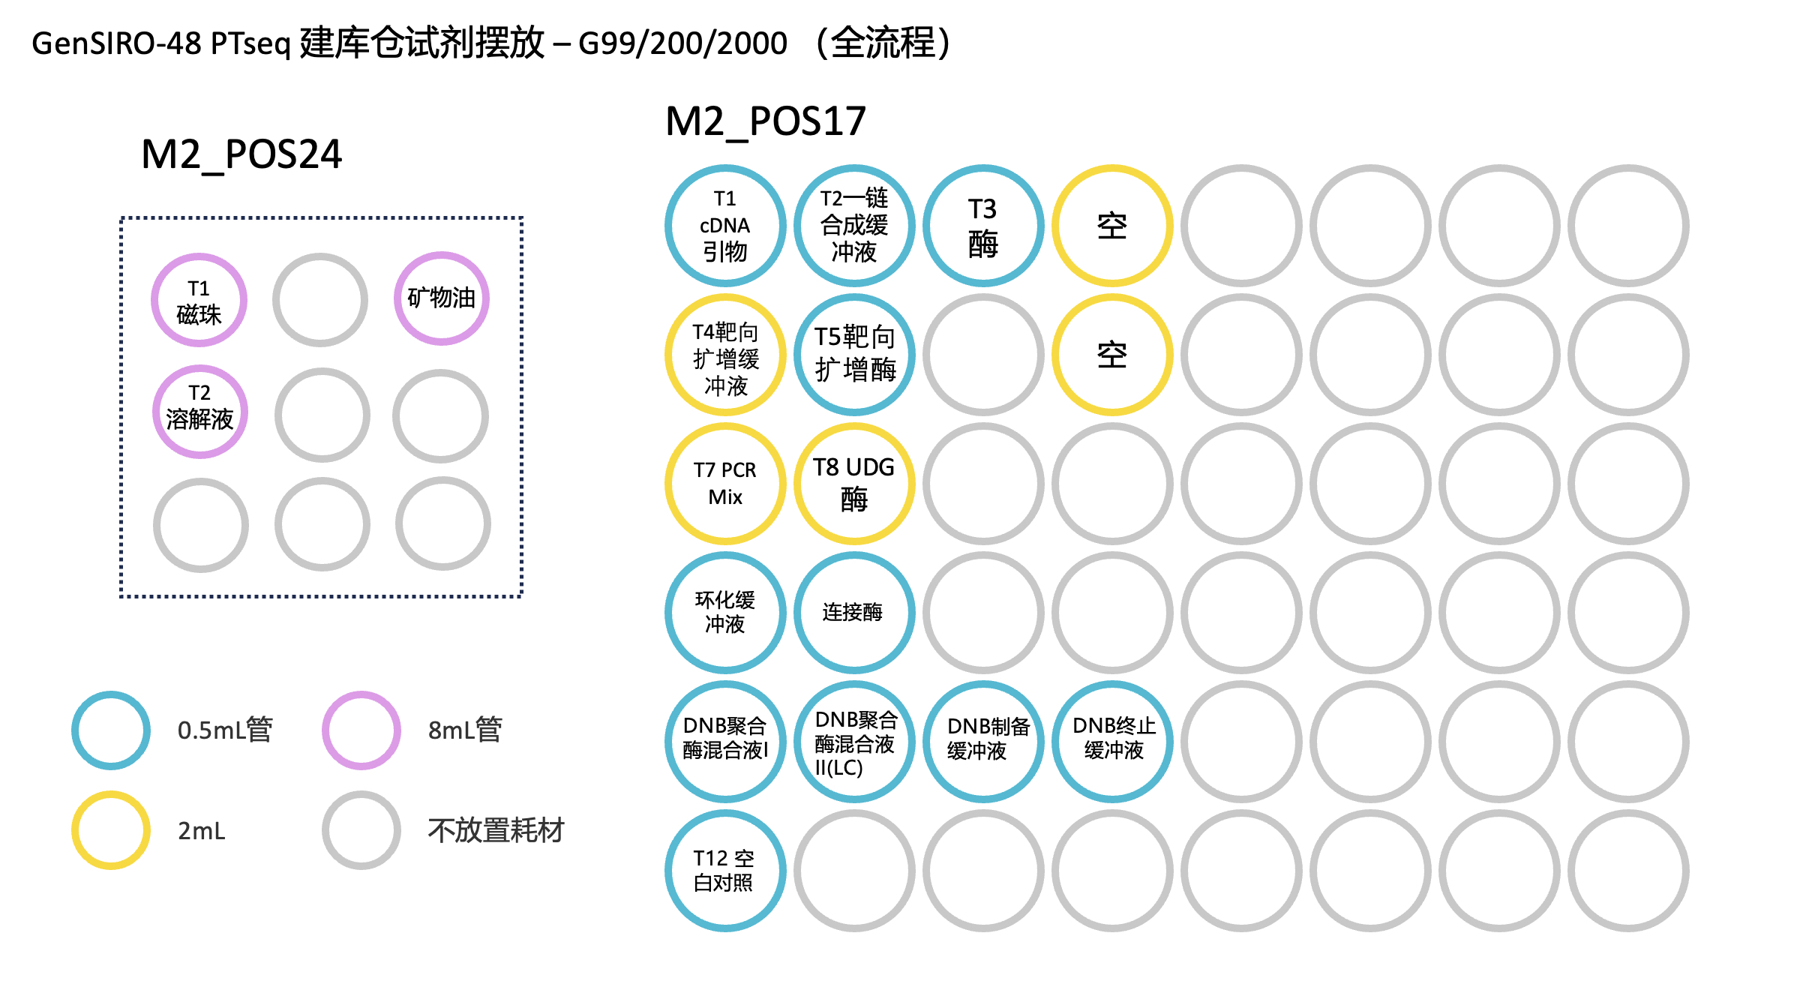
图9 全流程建库试剂板位示意图（G99/200/2000）
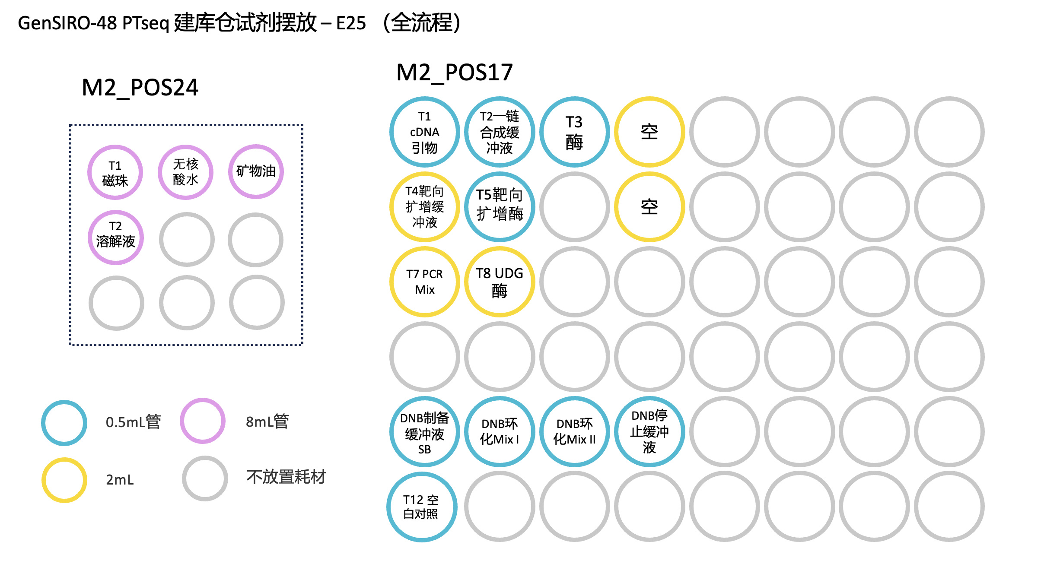
图10 全流程建库试剂板位示意图（E25）
【注意】
1）黄色“空”对应位置需放置空耗材-2.0 mL冻存管。
2）建库仓POS24的所有试剂需要盖上黑色橡胶塞。

前处理建库

提取台面摆放
提取仓台面摆放（适用于方案编号PTseq005）
按图11所示台面图，将分装好的试剂，耗材，样本等放入提取仓

图11 提取板位示意图
【注意】：
1）耗材摆放顺序： 插入磁棒套（需要插到底，推到卡住，观察呈垂直状态，左右不偏移）、2.2 mL深孔板（需要卡紧）、1000 μL自动化吸头、300 μL自动化吸头（去掉枪头盒盖子），全裙边板、分液槽、打开SIRO建库仓柜门，给垃圾桶套上垃圾袋。
2）载架lane1和载架lane2准备到位，握住把手端往里推，一定要推到底，感受顶到内侧的反馈触感。否则开始后会报错。只有1列样本时，载架lane2也需要放置（见图12）。

图12 载架放置示意图
3）提取仓推拉列要推到底，感受顶到内侧的反馈触感，否则执行脚本时可能存在位置偏移（见图13）。

图13 提取仓推拉列放置示意图

建库仓台面摆放
按照图14，将分装好的试剂，耗材等放入建库仓。
a.耗材摆放（见图14）
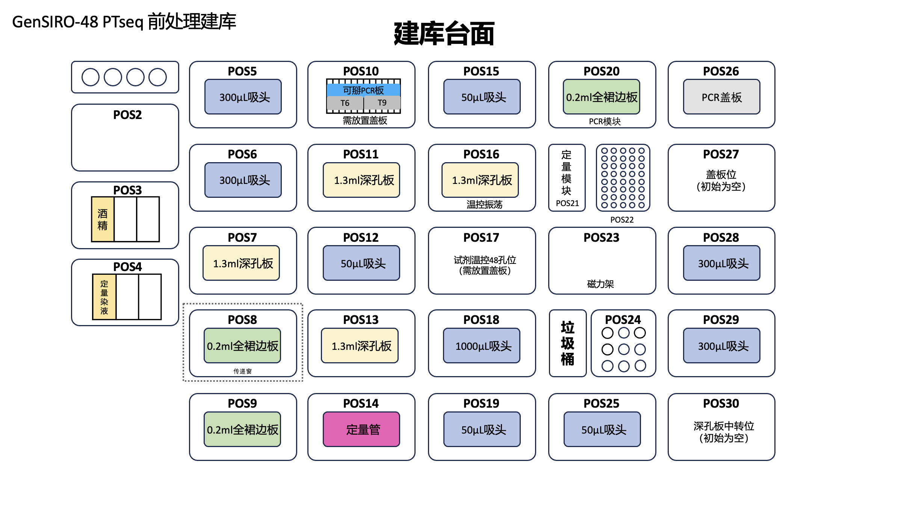
图14 前处理建库板位示意图
【注意】：
1）定量管需插入空的300 μL吸头盒后再放入图14所示POS14板位，定量管摆放逻辑为从左到右，从上到下，与样本数量相同。如48样本时对应摆放列1-6。
2）建库仓POS10温控八连管位摆放示意图见图15：

图15 建库仓POS10温控八连管位摆放示意图
b.试剂摆放（见图16）
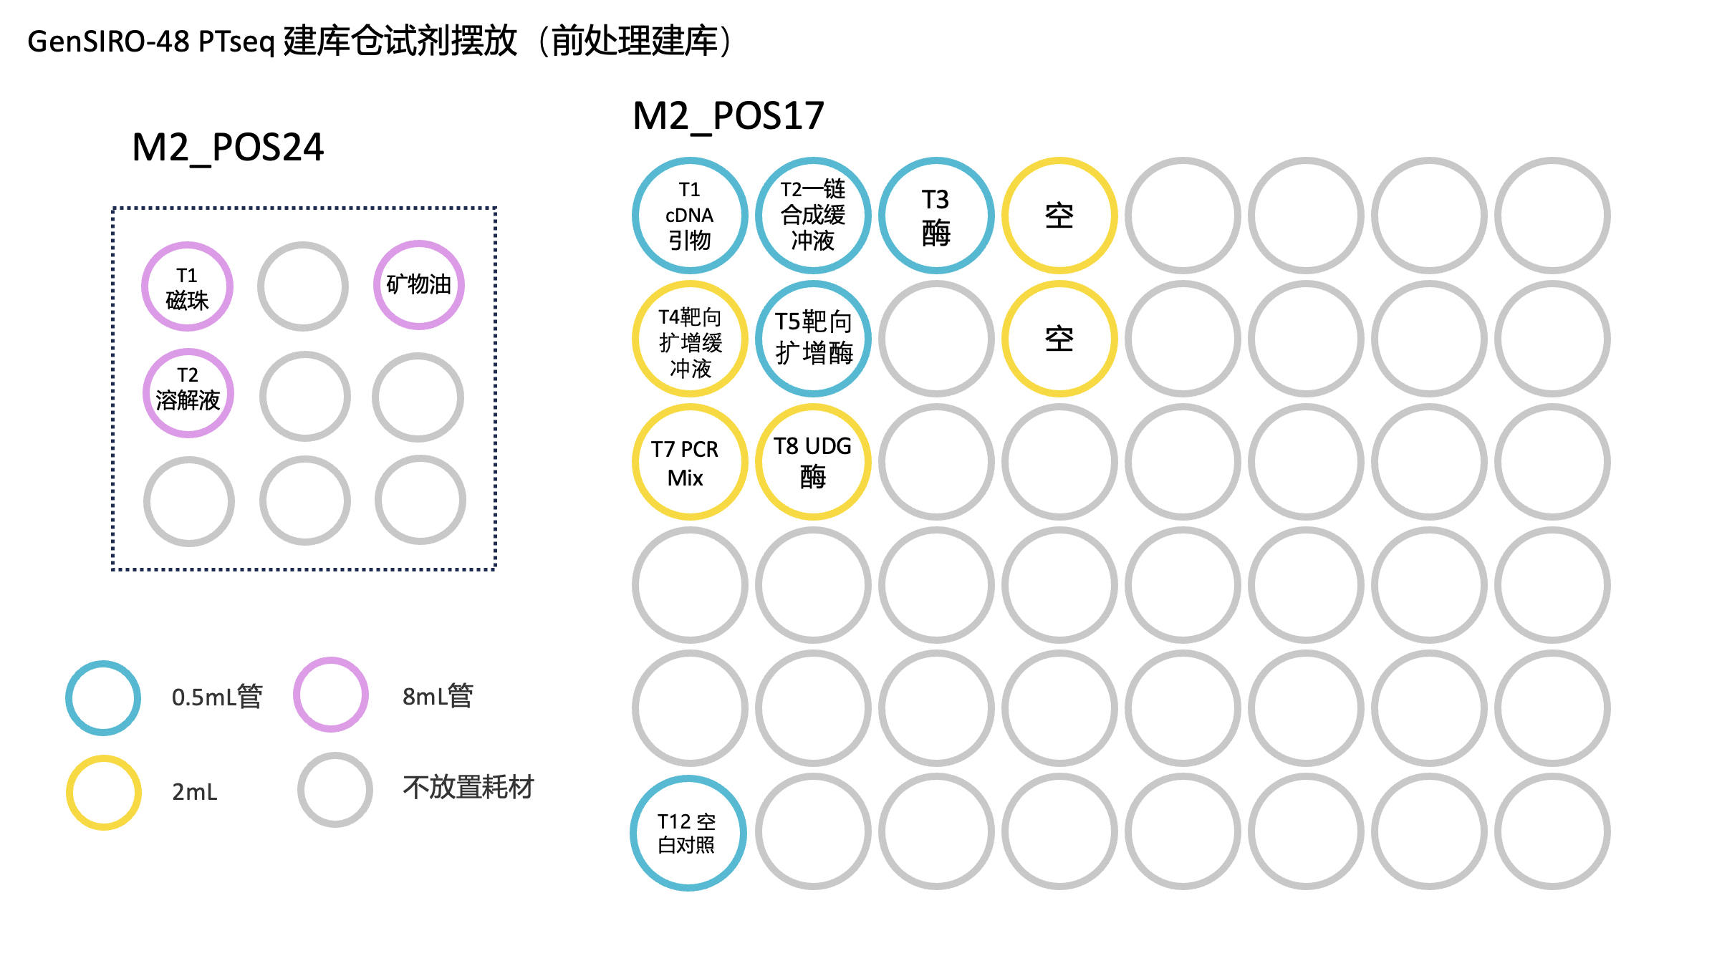
图16 前处理建库试剂板位示意图
【注意】
1）黄色“空”对应位置需放置空耗材-2.0 mL冻存管。
2）建库仓POS24的所有试剂需要盖上黑色橡胶塞。

上机前准备
a.耗材摆放（见图17）

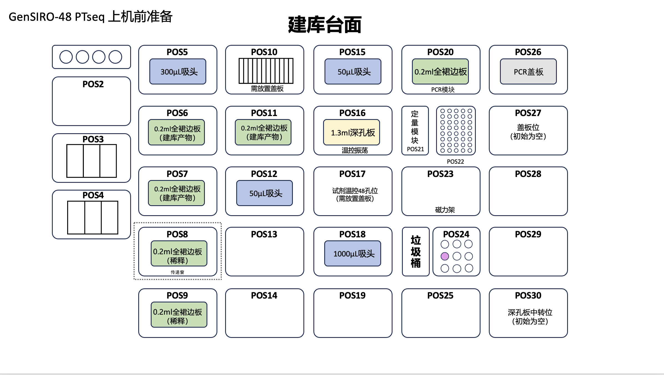
图17 上机前准备板位示意图
【注意】 文库产物板最多3块，按任务单“建库板号”的顺序依次放置于POS6、POS7、POS11，不可跳位；实际放置块数按样本量确定，1~48例仅放POS6，49~96例放POS6与POS7，97~144例三个板位全放，未用到的板位保持空置。每块建库产物板最多48例样本，须置于7~12列（A7~H12），任务单“建库孔位”须填写产物的真实孔位。
【注意】 稀释板为空PCR板。POS8必放，承接第1、2块文库产物板的稀释孔（单板96孔）；仅当使用第3块文库产物板（POS11）时，才需在POS9再放一块空PCR板。Pooling产物暂存于POS16，DNB产物位于POS20。
【注意】同一DNB组内最高浓度与最低浓度相差超过8倍时，浓度不低于组内最低浓度8倍的样本将自动进行8倍预稀释，稀释后再参与pooling；建库产物浓度低于1 ng/μL的样本不进入pooling。
b.试剂摆放（见图18、图19）
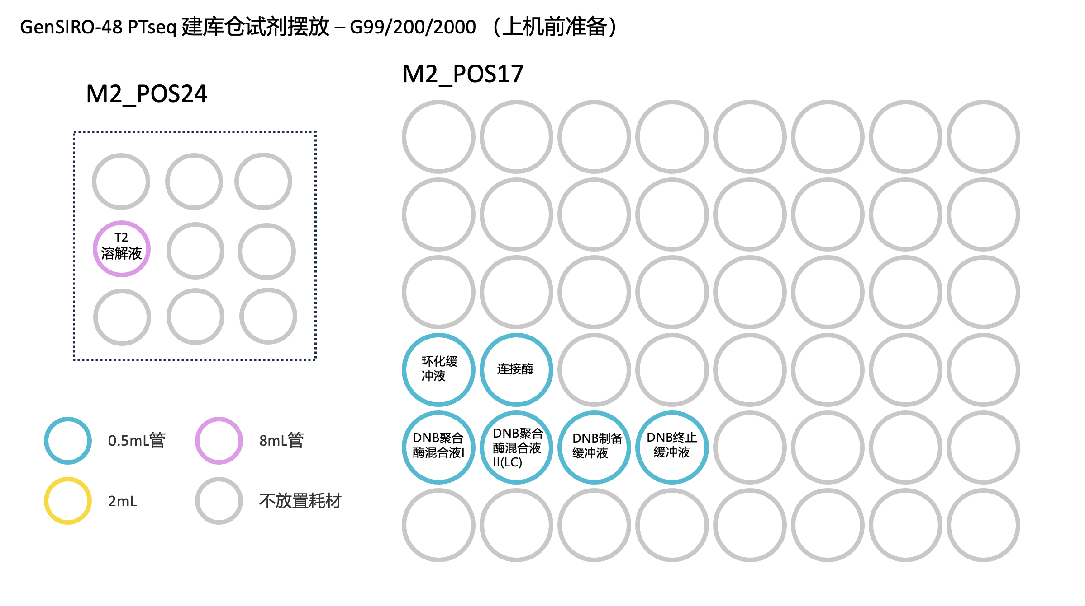
图18 上机前准备试剂板位示意图（G99/200/2000）
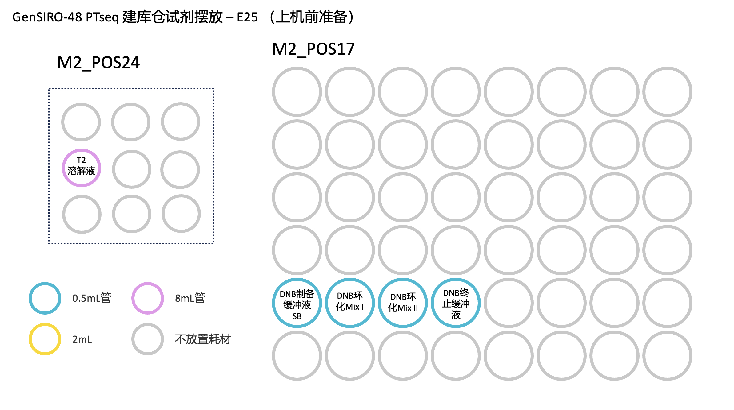
图19 上机前准备试剂板位示意图（E25）

每块文库产物板须沿板体右侧上边缘贴好板号条形码，供自动扫板核对，贴码位置如图20所示，条码规则详见附录4。
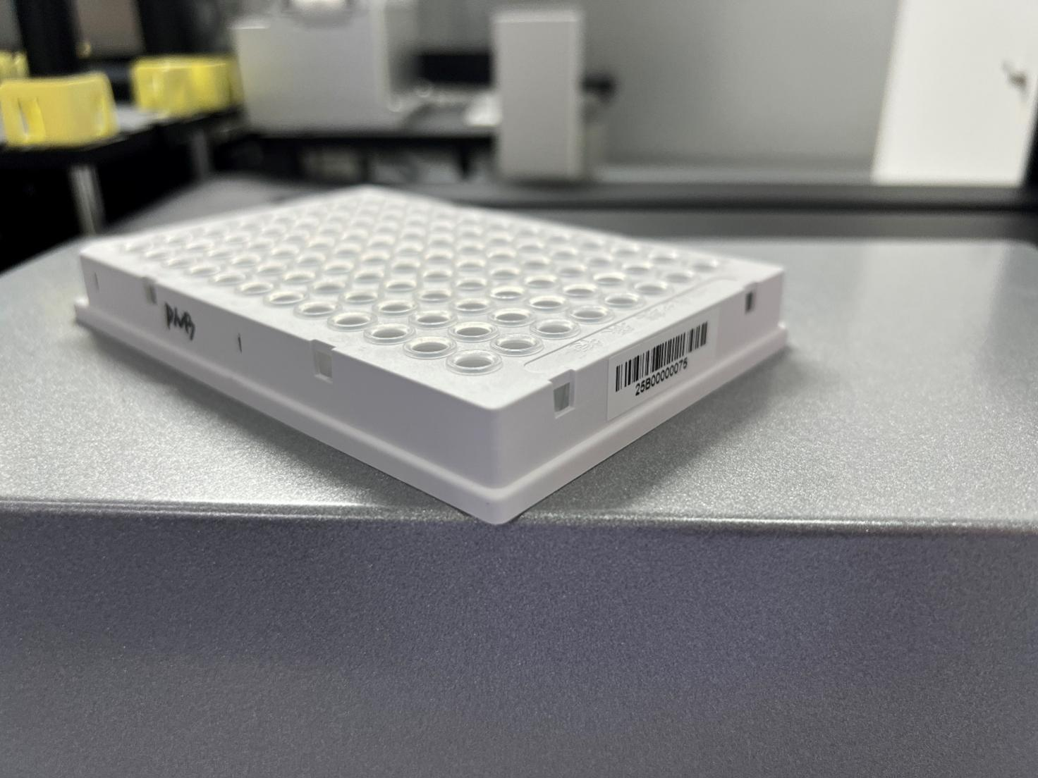
图20 PCR板贴条形码示意图

Halos信息录入（若GenSIRO-48未连接Halos，可进行中台下单，操作步骤参照附录6）

在SIRO48所用电脑上打开谷歌浏览器，输入192.168.1.210:8080访问Halos。

登录账号：halos_manager，输入密码：manager@2017，进入Halos系统，系统界面如图21：
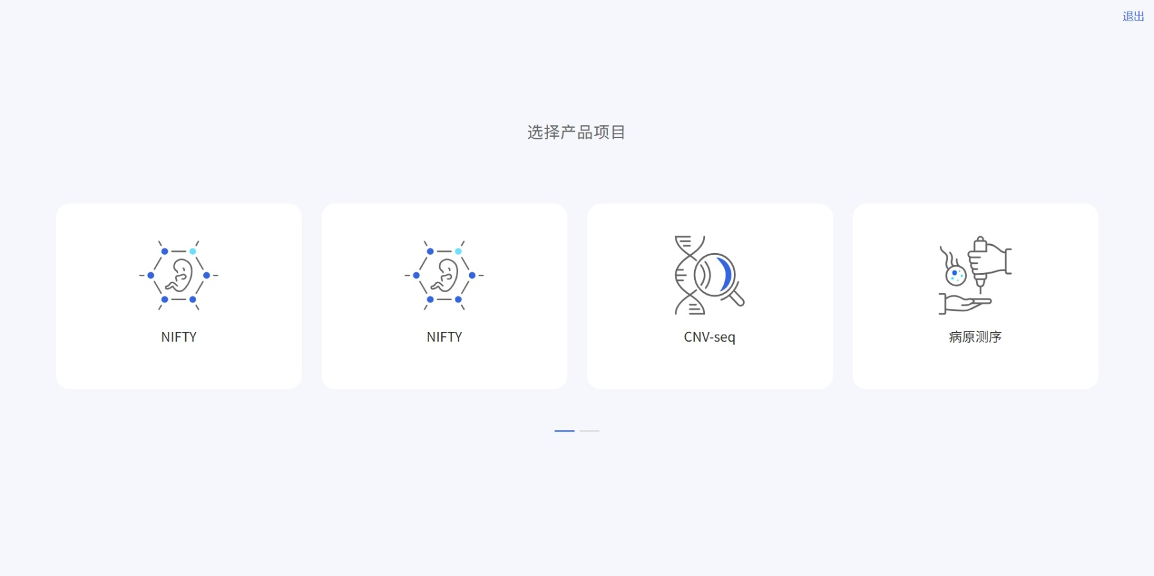
图21 系统界面图示

点击“病原测序”，进入主界面，主界面如图22所示；
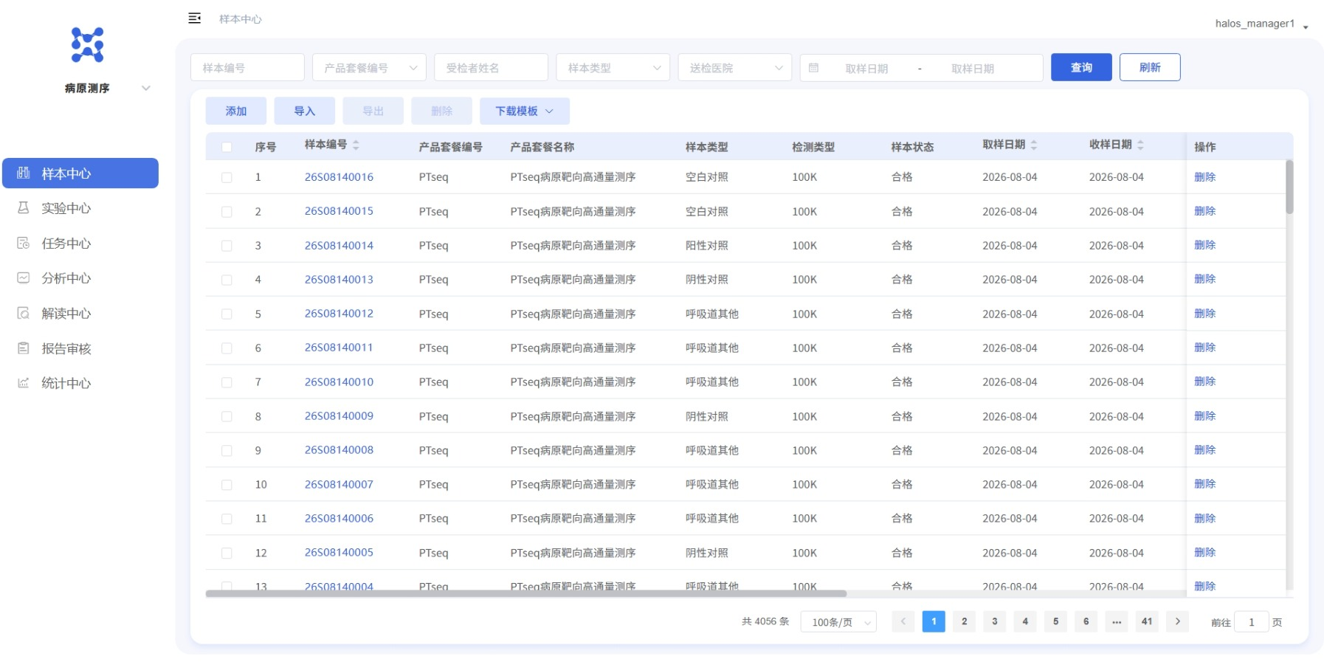
图22 主界面图示

点击左侧菜单栏“样本中心”，进入样本中心界面，点击下载模板，下载“PTseq送检单”，填写信息（标注“*”号栏为必填项）。在填写完毕后保存文档。点击样本中心界面“导入”按钮，在弹出的窗口“导入”选择模板“PTseq送检单”，上传模板选择编辑完成的送检单，点击“确定”导入样本信息（送检单模板与选择界面见图23、图24）。
【注意】阴阳性和空白对照也需录入，每批次实验需设置阴阳性和空白对照。
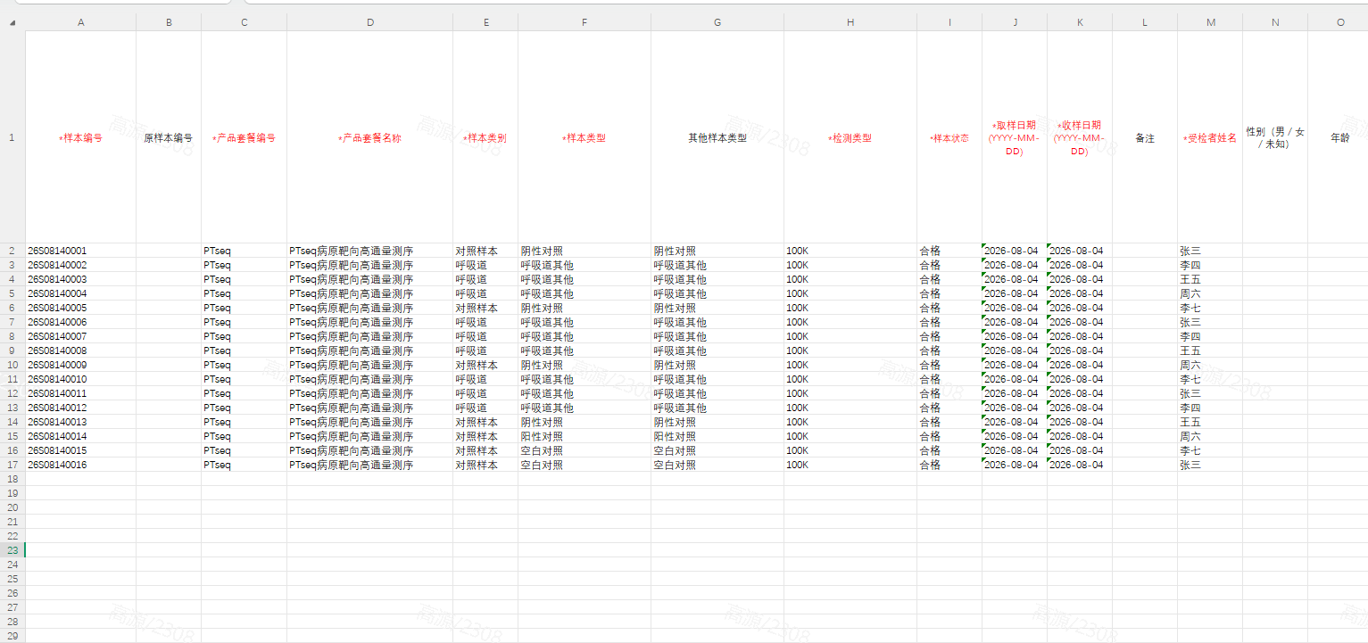
图23 送检单模板图示

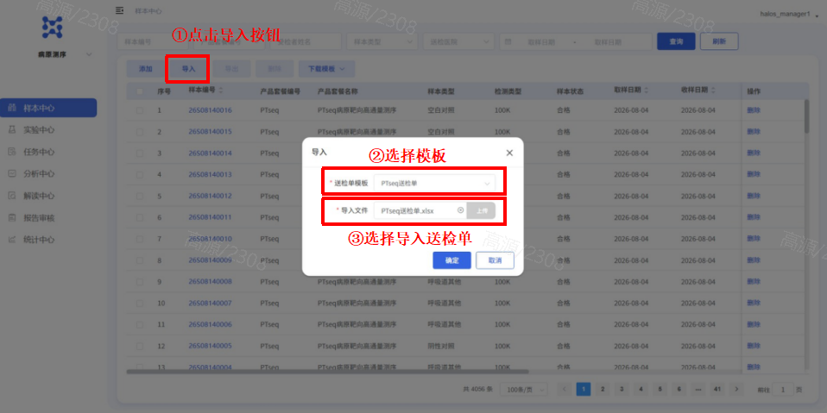
图24 送检单选择界面图示
单例输入样本，可在样本中心点击添加。根据样本送检单内容填写相关内容后点击“提交”即可（见图25）。
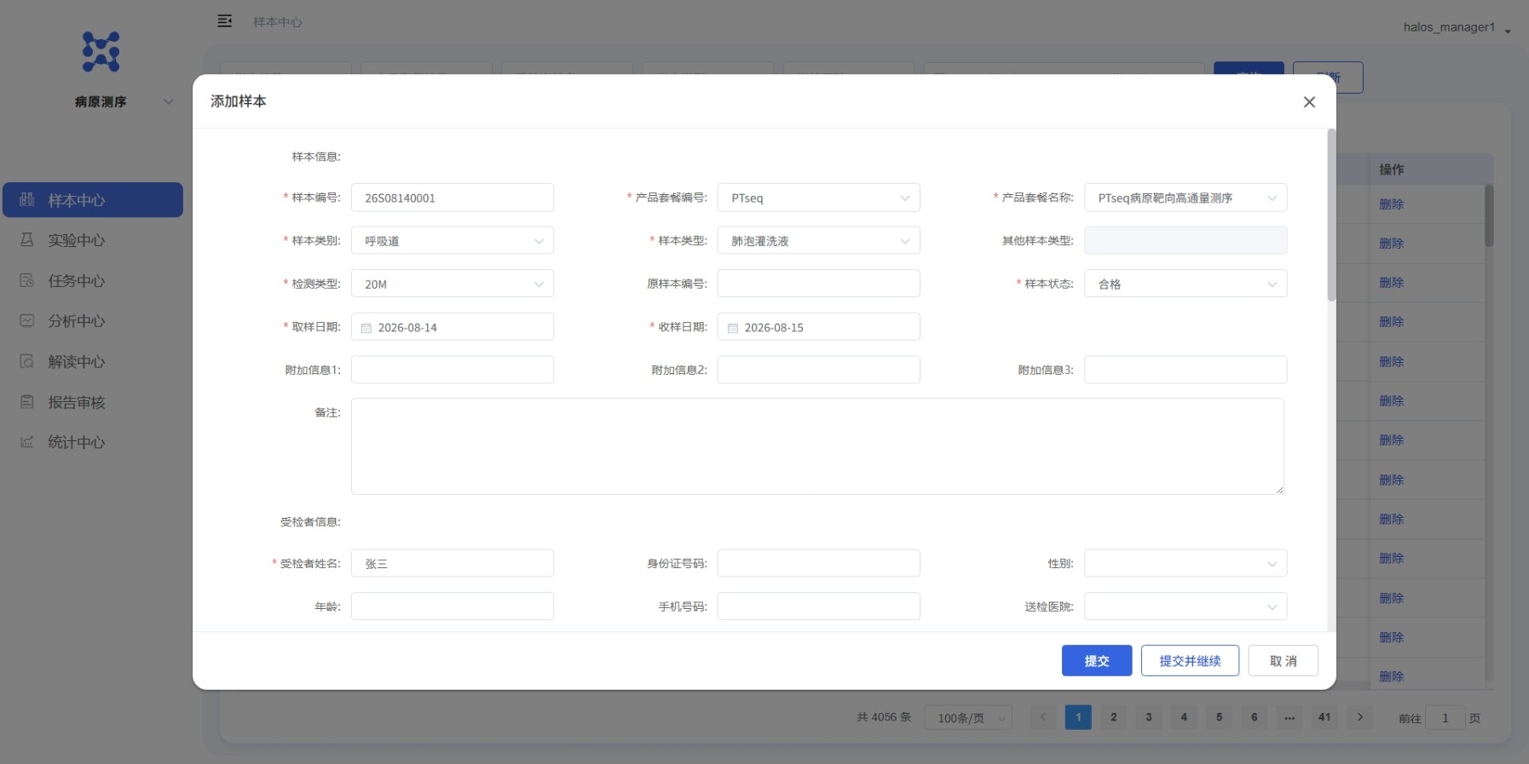
图25 送检单内容图示

创建任务

导入表导入法
点击“下载模板”，在弹出窗口中选择“全流程及前处理建库”或“上机前准备导入表”进行下载，如图26所示：
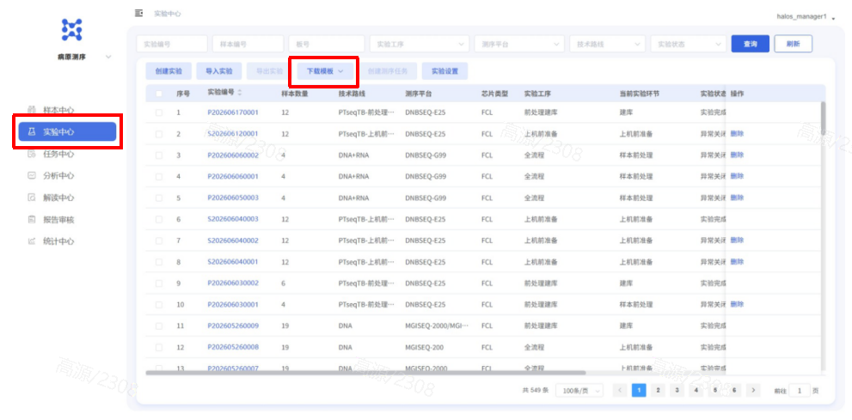
图26 实验中心模板下载图示
（1）打开下载好的表格，依次填写信息（标注“*”号栏为必填项），同批次样本不要使用重复barcode（填写示例见图27、图28）。
（2）任务单填写口径：产品名称为PTseq；分析参数为100K；核酸类型为DNA+RNA；样本类型限呼吸道样本（痰液、肺泡灌洗液、口咽拭子、鼻咽拭子、呼吸道其他）及对照样本（阴性对照、阳性对照、空白对照）；质控类型S、P、N、B分别对应样本、阳性、阴性、空白。BARCODE按实际使用编号填写，可不连续，同一DNB内不得重复（不同DNB之间可复用同一批编号）。上机前准备另需填写建库板号、建库孔位（A7~H12）及建库产物浓度（≥1 ng/μL）。
（3）建库产物浓度来源：前处理建库或全流程运行结束后，仪器已完成建库产物定量，结果写入 D:\data\PTseq_Library.xlsx，并同步回写至中台样本信息的“建库产物浓度”字段。填写上机前准备导入表时，按建库产物板孔位（第7~12列）从该文件或中台样本信息中读取对应浓度，无需重新手工定量。E25全流程运行时生成D:\data\PTseq_Extraction.xlsx和D:\data\PTseq_normalization_info.csv。
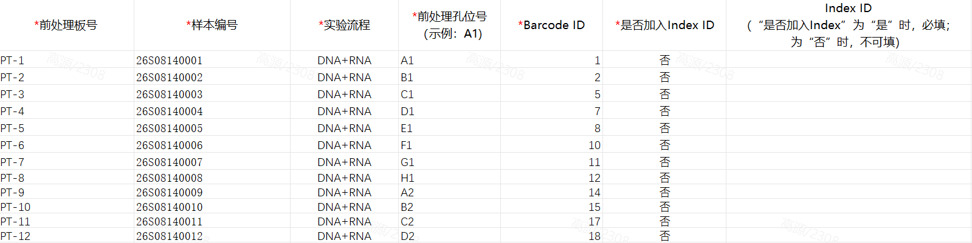
图27 全流程/前处理建库表格填写图示
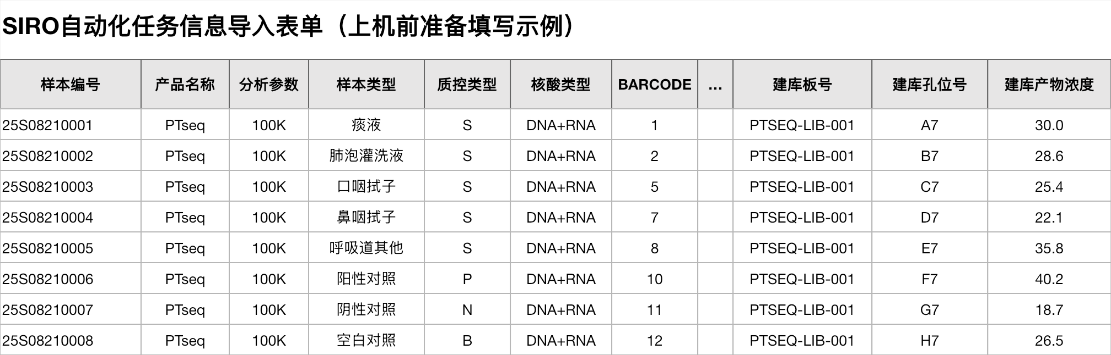
图28 上机前准备导入表
注意：
1）上机前准备最多放置3块文库产物板：DNBSEQ-G99、MGISEQ-200、MGISEQ-2000最多144例、3个DNB；DNBSEQ-E25最多96例、3个DNB。每个DNB最多pooling 48个独立barcode样本（E25为32个）。中台已按上述上限限制下单，超出该通量无法提交任务。
2）空白对照与阴性、阳性对照均参与pooling并上机测序，用于污染监控；建库产物浓度低于1 ng/μL的样本不进入pooling。
3）若任务单中存在未填写BARCODE的样本，中台会列出对应样本编号并提示不建议投入，随后忽略该样本的BARCODE唯一性检查并继续运行，请在投递前确认。
4）当本轮pooling拆分为2个及以上DNB时，中台会弹出提示，请按提示的DNB个数准备下游上机。
（3）在实验中心点击“导入实验”，选择对应的机器ID&技术路线，将刚才填写的表格进行导入（见图29）。
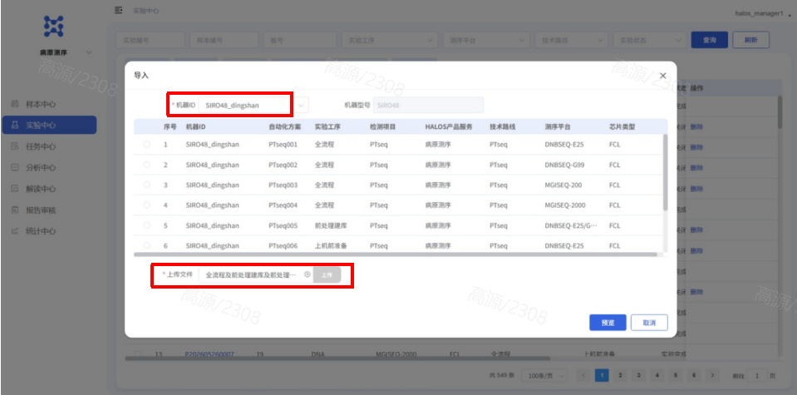
图29 实验信息导入图示
（4）点击“预览”，核对样本信息和排列顺序。无误后点击“确定”（见图30）。
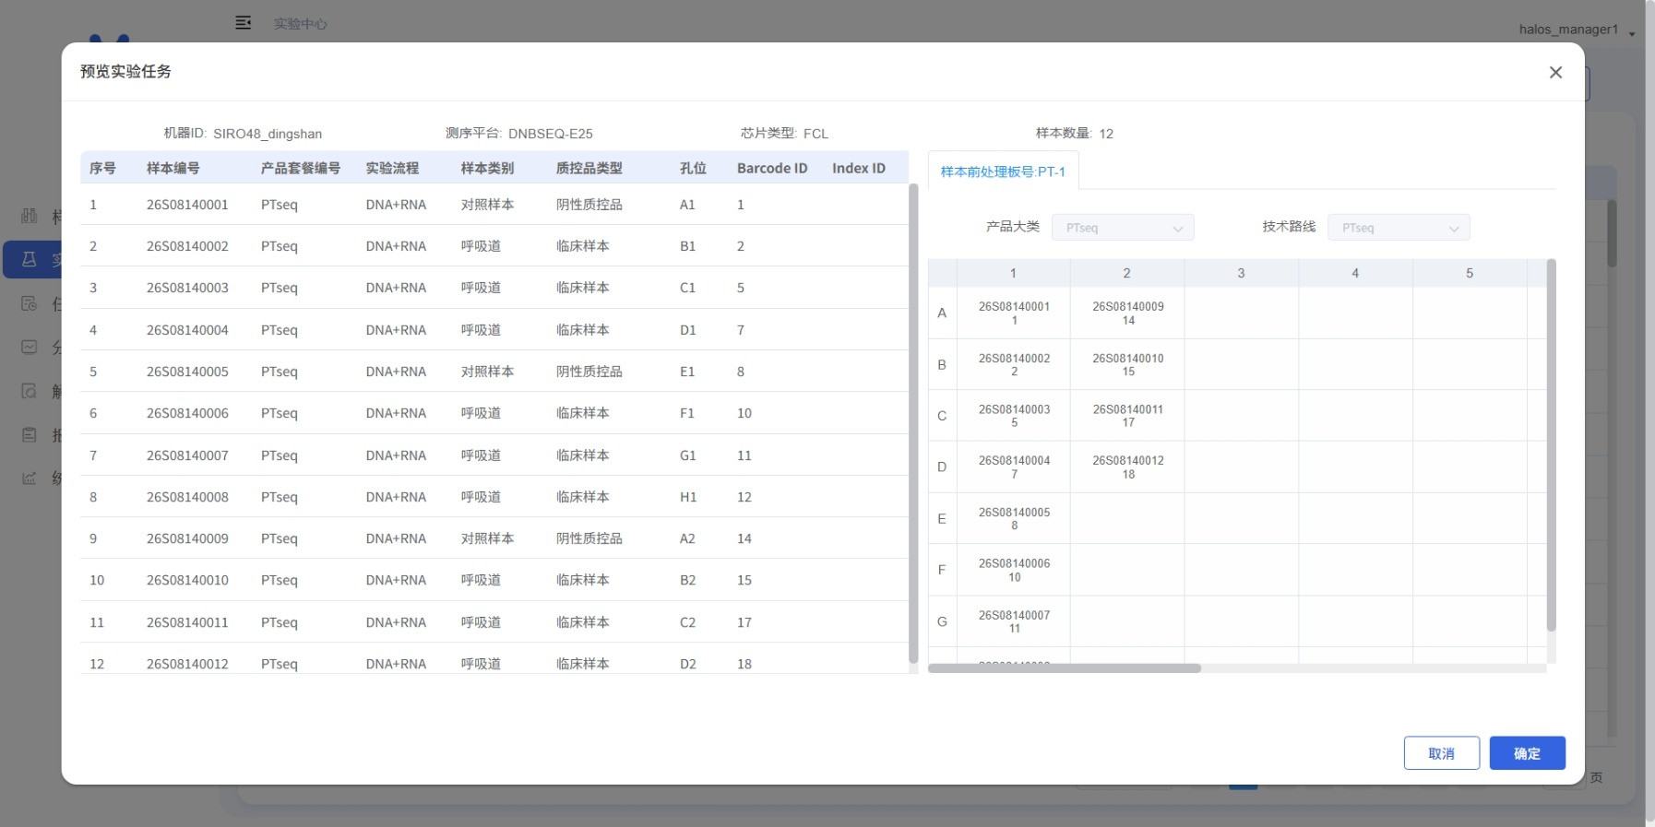
图30 实验信息预览界面
（5）确认GenSIRO-48中台软件正常打开无异常，回到实验中心界面，点击“刷新”，实验状态更新为“待开始”，即完成任务投递。如图31所示：

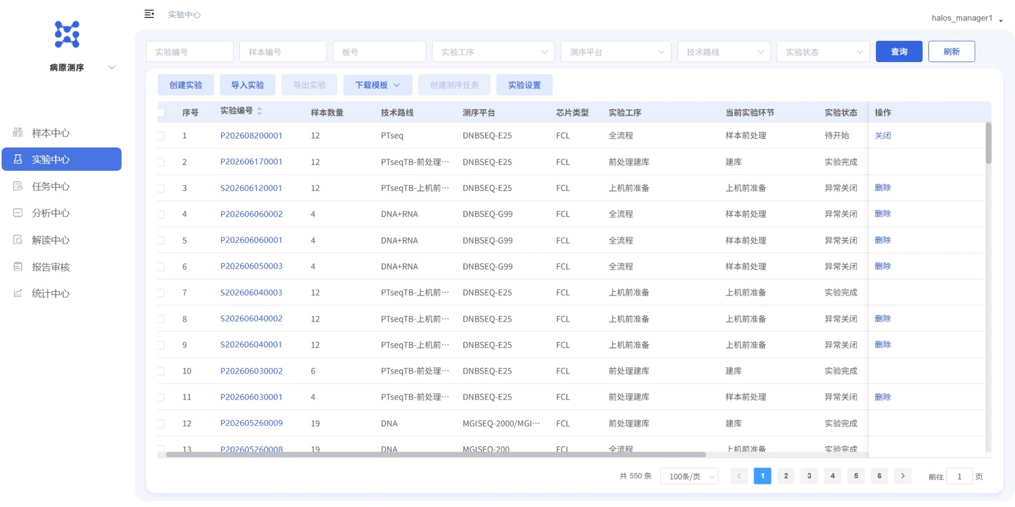
图31 任务投递界面

直接创建法
（1）在实验中心点击“创建实验”，选择对应的仪器ID和技术路线，并输入板号（1-256字符），如图32所示：
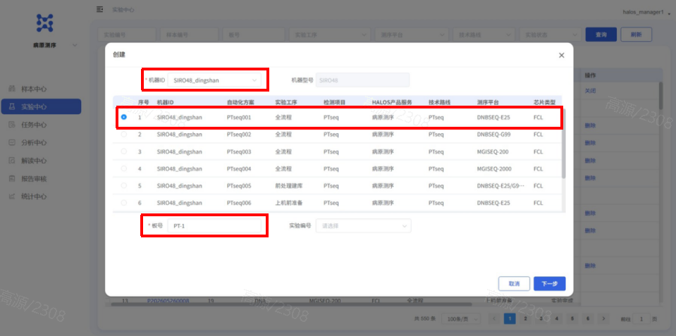
图32 实验任务创建界面
（2）点击“添加样本”，在已录入的样本中选择需要的样本，实验流程选择“DNA+RNA”，点击确认。如图33所示：
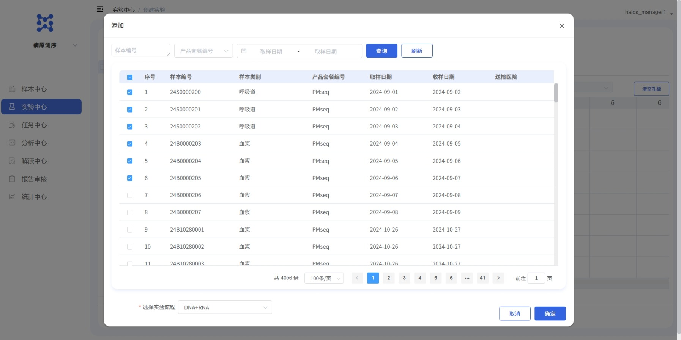
图33 添加样本界面
（3）将选好的样本按照上机顺序排列到右侧空白板位中，点击下一步。如图34所示：
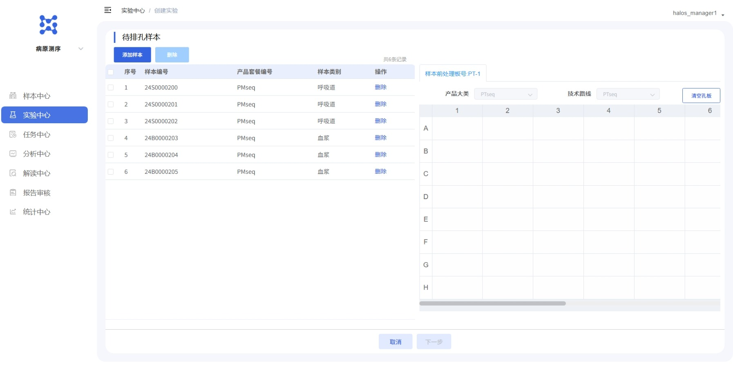
图34 样本排序界面
（4）录入样本barcode信息（无重复barcode），检查无误后点击确认，即可投递任务（见图35）。
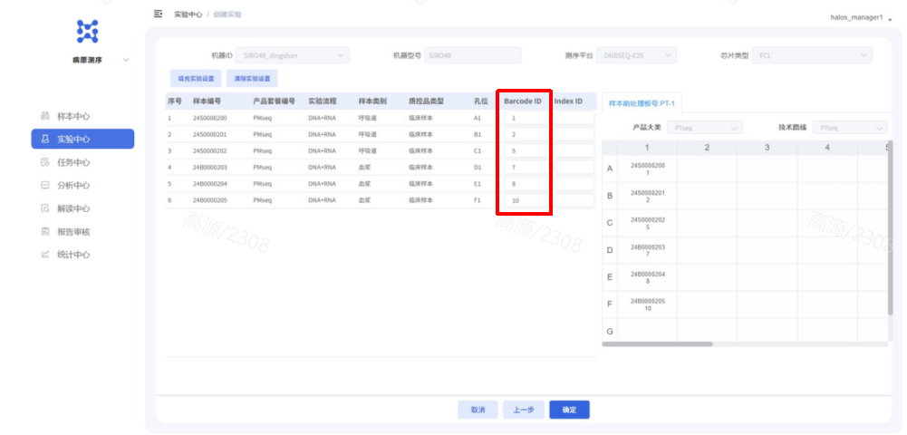
图35 录入barcode界面
（5）确认GenSIRO-48中台软件正常打开无异常，回到实验中心界面，点击“刷新”，实验状态更新为“待开始”，即完成任务投递。如图36所示：
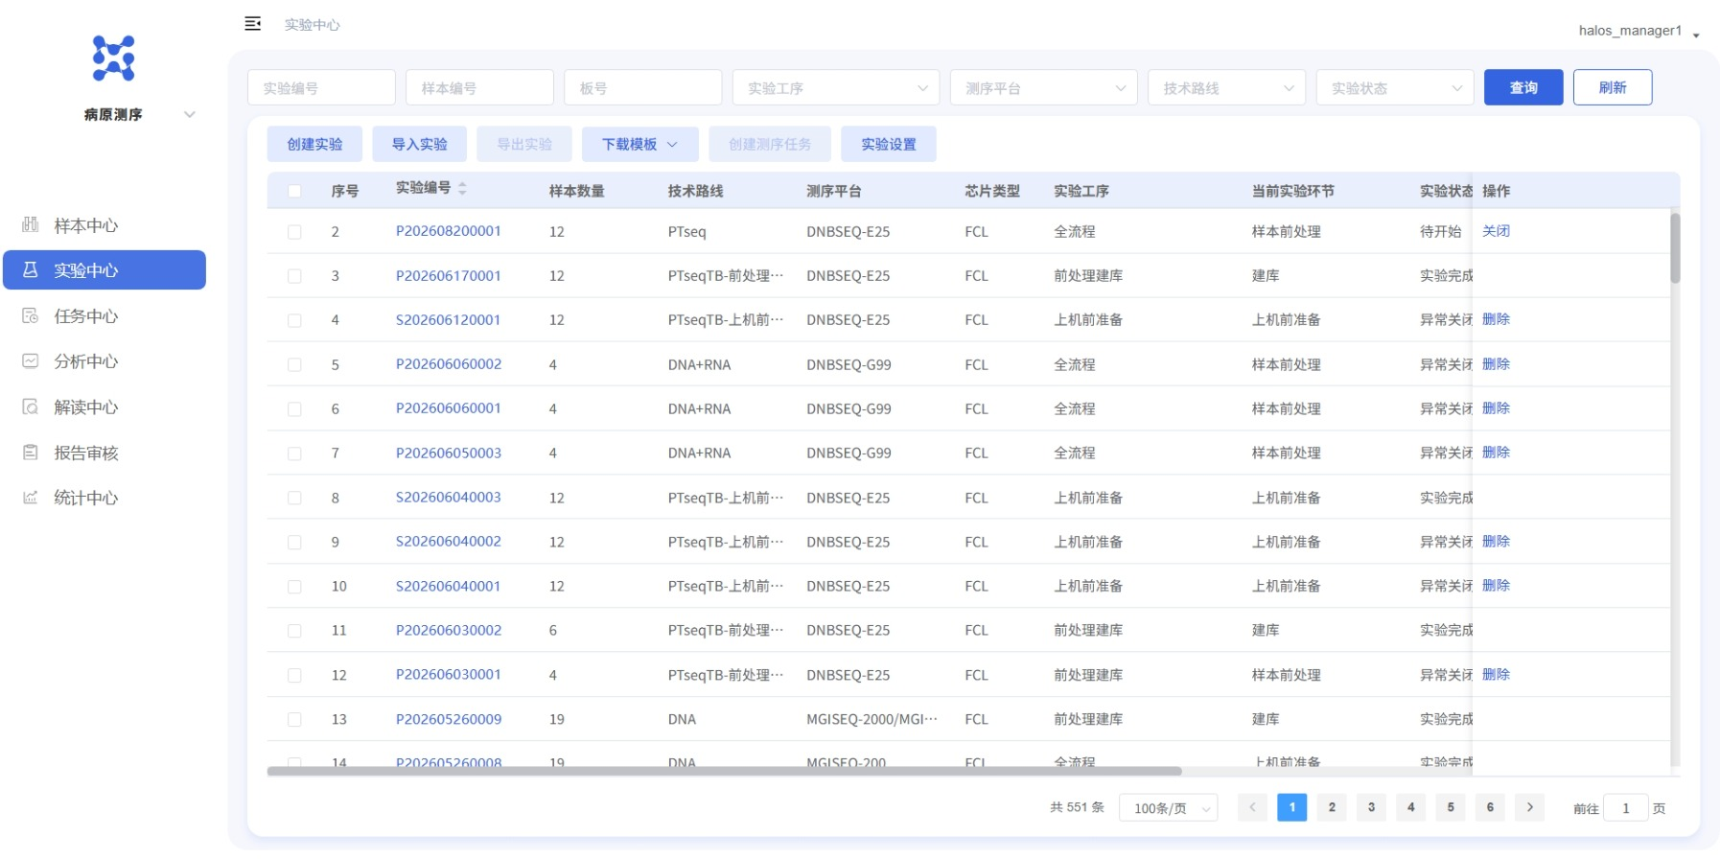
图36 任务投递界面

实验运行

全流程/前处理建库操作流程

在电脑桌面打开GenSIRO-48中台软件，选择“任务执行”页面，点击“开始”（任务开始界面见图40）。

在弹出窗口中输入本次检测任一样本编号，如图37所示，点击“确认”。
【注意】实验开始前请确认没有打开之前实验的所有相关表格，若打开会实验中途报错！！
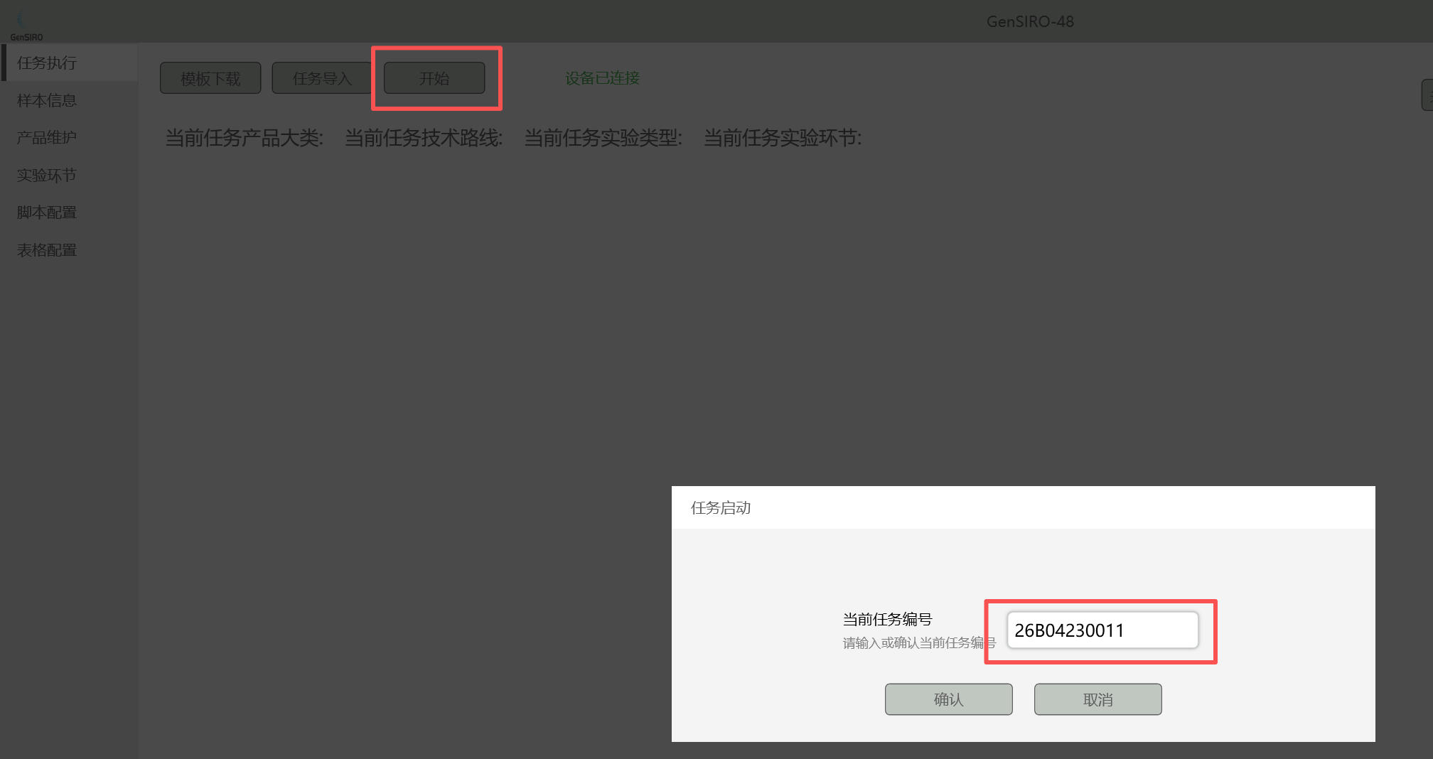
图37 输入样本编号

GenSIRO-48会开启载架扫码环节，将样本管（开盖）正确放到载架上，注意勿遮挡样品标签条码，将放有样品的载架1、载架2匀速依次推入设备T1_Lane1、T1_Lane2（推到底），设备会对样品标签条码进行扫描识别显示在窗口中，确定样品均扫描成功后，点击“完成扫描”。如样品无条码，可核对编号后，手动在相应位置输入样本编号。
【注意】
即使载架2无样品也需要推入T1_Lane2，否则运行时会报错（见图38）。
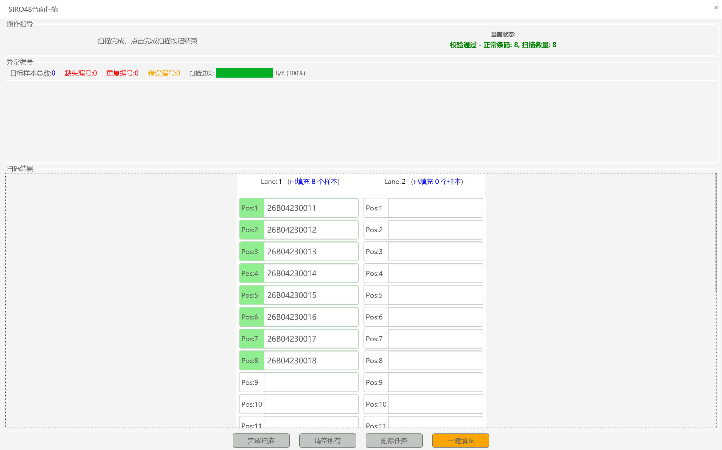
图38 载架扫码图示

台面图核对：依次核对对应流程的台面图，确认无误后点击“确认”。

GenSIRO-48中台软件弹窗barcode信息预览图，请仔细核对barcode信息，核对无误后，点击“确定”开始实验。E25全流程在提取完成后自动进行提取产物定量和均一化。若有错误，请双击修改后确认。如图39所示：
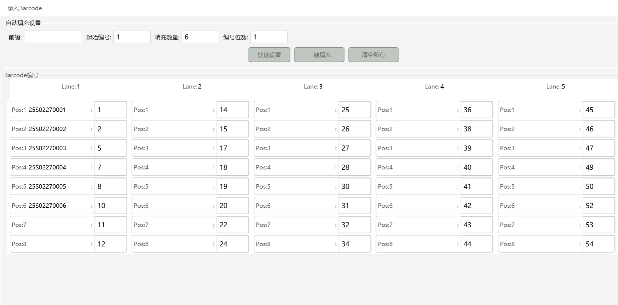
图39 barcode信息核对图示

上机前准备

在电脑桌面打开GenSIRO-48中台软件，选择“任务执行”页面，点击“开始”。

在弹出窗口中输入本次检测任一样本编号，点击“确认”。
【注意】实验开始前请确认没有打开之前实验的所有相关表格，若打开会实验中途报错！！！
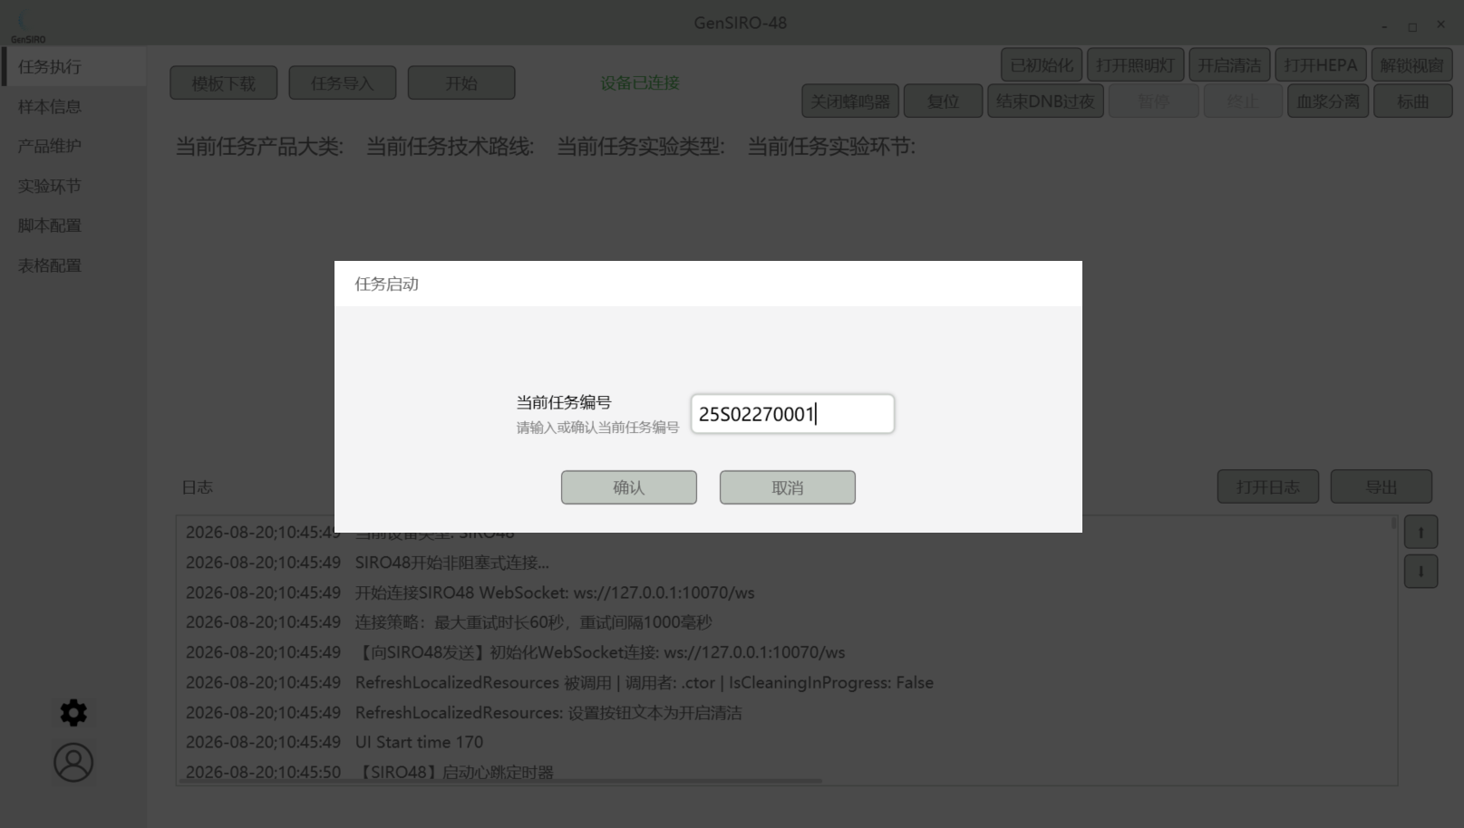
图40 任务开始界面图示

GenSIRO-48中台软件弹窗生成试剂及板位预览图，核对无误后，点击“确定”开始上机前准备实验。

GenSIRO-48会开始自动扫板环节，根据系统录入信息扫描PCR板并依次核对板号和顺序。核对无误（绿色）可点击“确认”继续实验。若提示有误（红色），则需复核PCR板条码或摆放顺序后点击“重试”。若不需验证扫码，可手动填入板号（见图41）。扫板界面共显示四个板位框，本产品最多使用前三个，依次对应POS6、POS7、POS11，与任务单“建库板号”1、2、3一一对应；第四个板位框本产品不使用，保持空置。
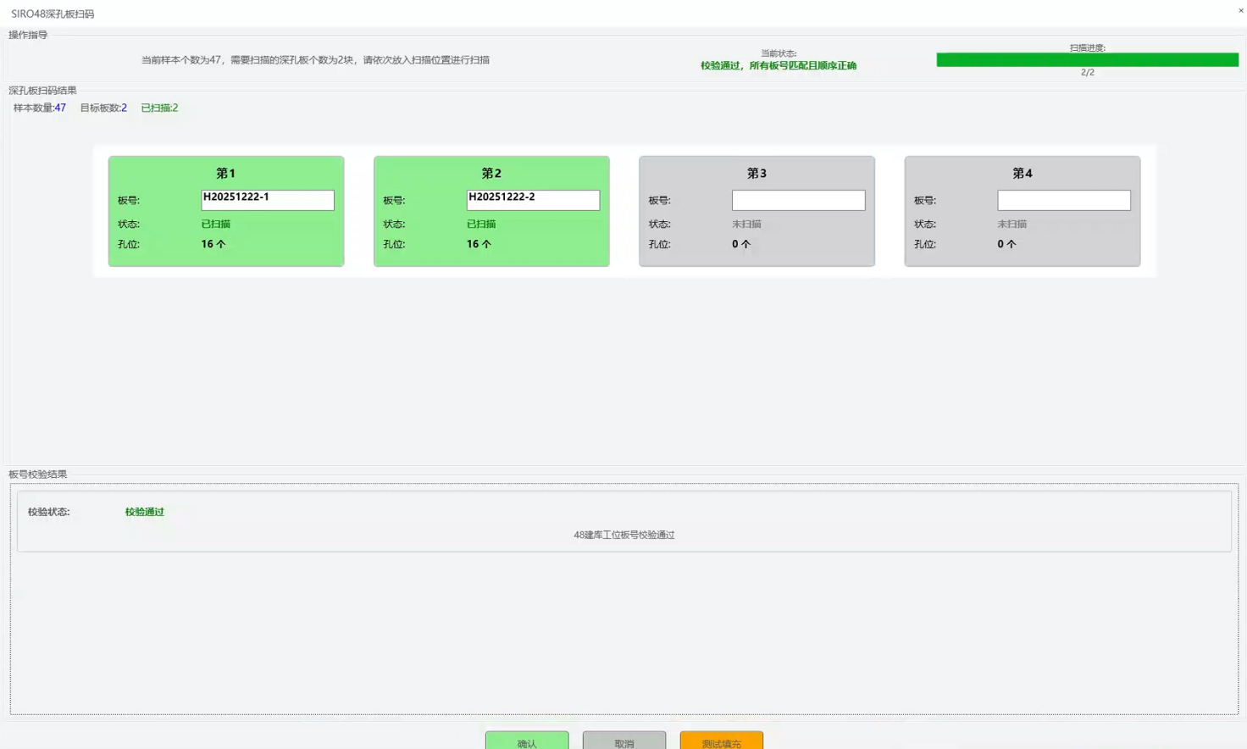
图41 板号扫码核对图示

产物回收

实验结束后，GenSIRO-48中台软件弹窗“实验执行成功”，此时PCR模块已进入4℃保温，DNB产物可立即取出，也可在机内保温后再取。按以下两种情形操作：

1）立即取出产物：点击右上角“终止”按钮中断4℃保温，中台会依次弹出“DNB孵育脚本执行失败”和“实验执行失败或终止”两个提示——这两个提示是中断保温的预期现象，不代表DNB制备失败，均点击“OK”；随后点击“结束DNB过夜”按钮，该脚本会停止PCR程序、打开PCR仪并移走盖板、关闭温控；等待脚本执行成功后点击“复位”，复位完成后即可取出DNB产物。

2）需4℃过夜保存：暂不点击“终止”，让PCR模块保持4℃保温，产物留在机内；待需要取出时再按1）的顺序操作，即“终止”→对两个预期提示点击“OK”→“结束DNB过夜”→“复位”，随后取出DNB产物。

【注意】仪器最长支持16 h过夜保存，超过16 h后温控自动关闭、台面恢复至室温，请在16 h内完成产物取出。

前处理建库路线无DNB环节：GenSIRO-48用户软件弹窗“实验执行成功”后，同样点击右上角“结束DNB过夜”按钮，该脚本将结束PCR 4℃保温、打开PCR仪并移走盖板；等待脚本执行成功后点击“复位”，复位完成后即可取出建库仓POS20第7~12列的建库产物（见图42、图43）。
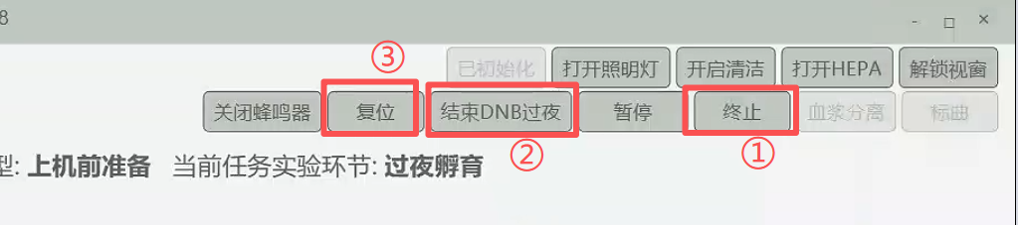
图42 结束DNB过夜&复位界面示意图
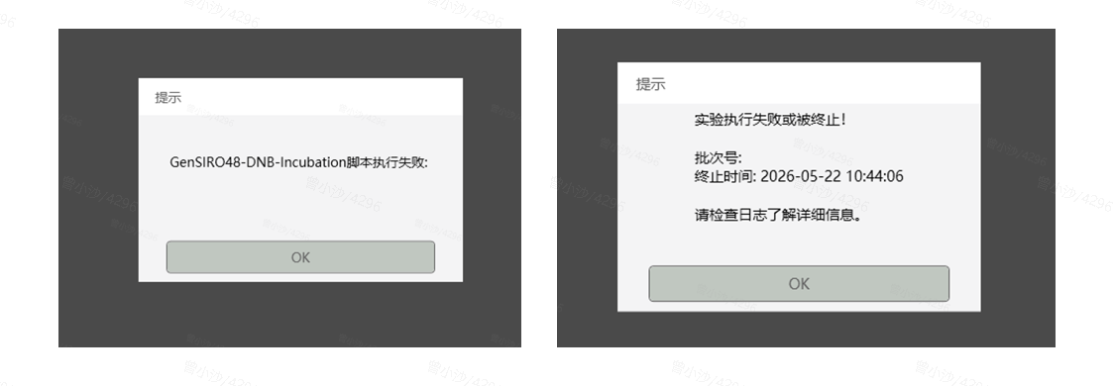
图43 结束过夜孵育报错示意图

产物回收
各技术路线下相关产物的位置见表11，表中板位均为建库仓板位：
表11 产物位置
技术路线 | 提取产物 | 建库产物 | Pooling后文库 | DNB产物
全流程（16h过夜） | E25全流程：POS8 1~4列提取原液，7~10列均一化产物；G99、200、2000全流程：POS8 1~6列提取产物 | POS13：7~12列（随即进入pooling，无需过夜） | POS11：第7列，第1行起按pooling组数依次排列 | POS20：第8列，第1行起按DNB个数依次排列（4℃16h过夜）
前处理建库（16h过夜） | POS8：1~6列 | POS20：7~12列（4℃16h过夜） | \ | \
上机前准备（16h过夜） | \ | \ | POS16：第7列，第1行起按pooling组数依次排列 | POS20：第8列，第1行起按DNB个数依次排列（4℃16h过夜）
【注意】
1、因提取产物不可保存使用，所以均不作回收处理。
2、台面上剩下的整盒枪头均可回收。
3、因部分样本存在预稀释，Pooling产物不一定为最终pooling目标浓度，若需使用，请先进行定量。

测序上机

DNB定量

使用荧光定量检测试剂对DNB产物进行定量，定量方法见附录1；

DNB浓度需要在8~40ng/ μL之间，如低于8ng/ μL则实验失败，排查原因后重新检测。如高于40ng/ μL，则用对应试剂稀释至约20ng/ μL后进行实验。
【注意】：不同测序平台DNB稀释的试剂不一样，需要参照对应的测序平台的标准作业指导书进行操作。

测序任务创建

在任务中心主界面选中下载单芯片模板，如图44所示：
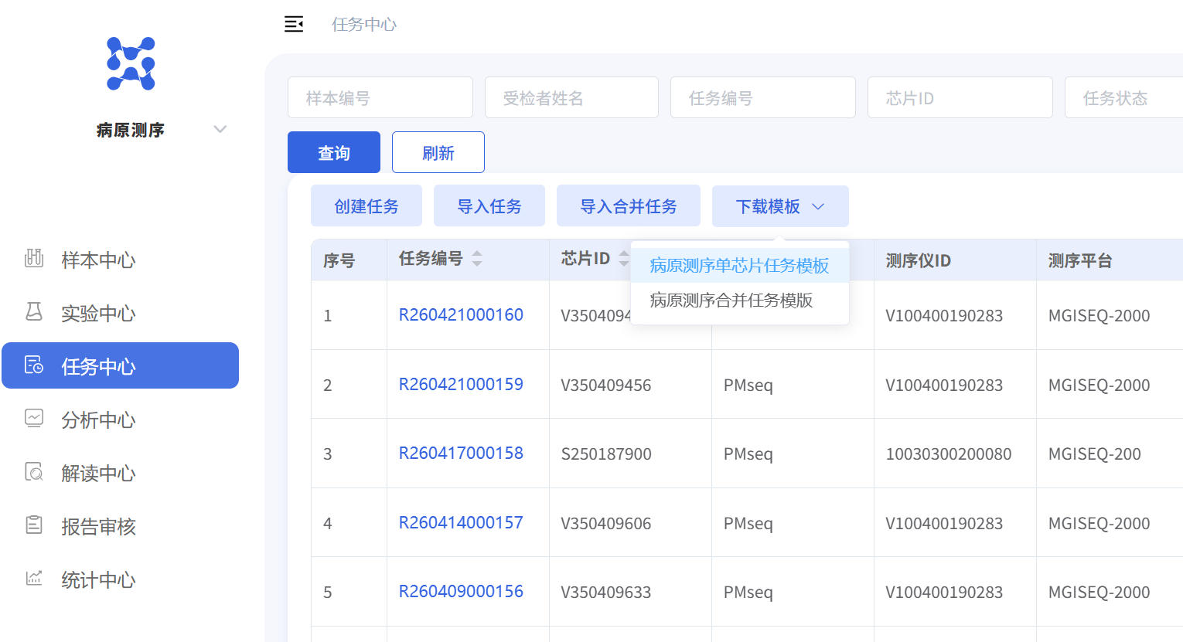
图44 测序任务下达模板下载

填写对应的测序信息后保存文档，带*为必填项目，如图45所示：
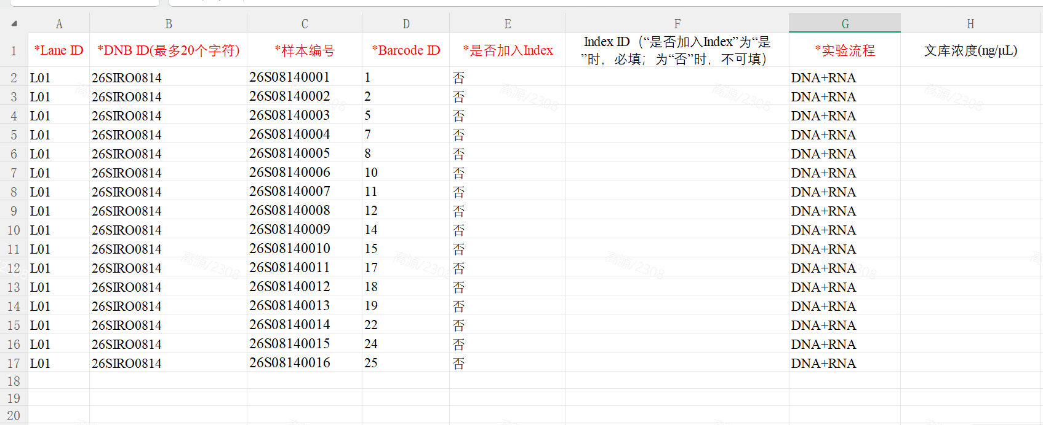
图45 填写测序信息图示

确认信息无误后点击“导入任务”，点击预览，核对无误后点击“确认”（见图46、图47）。
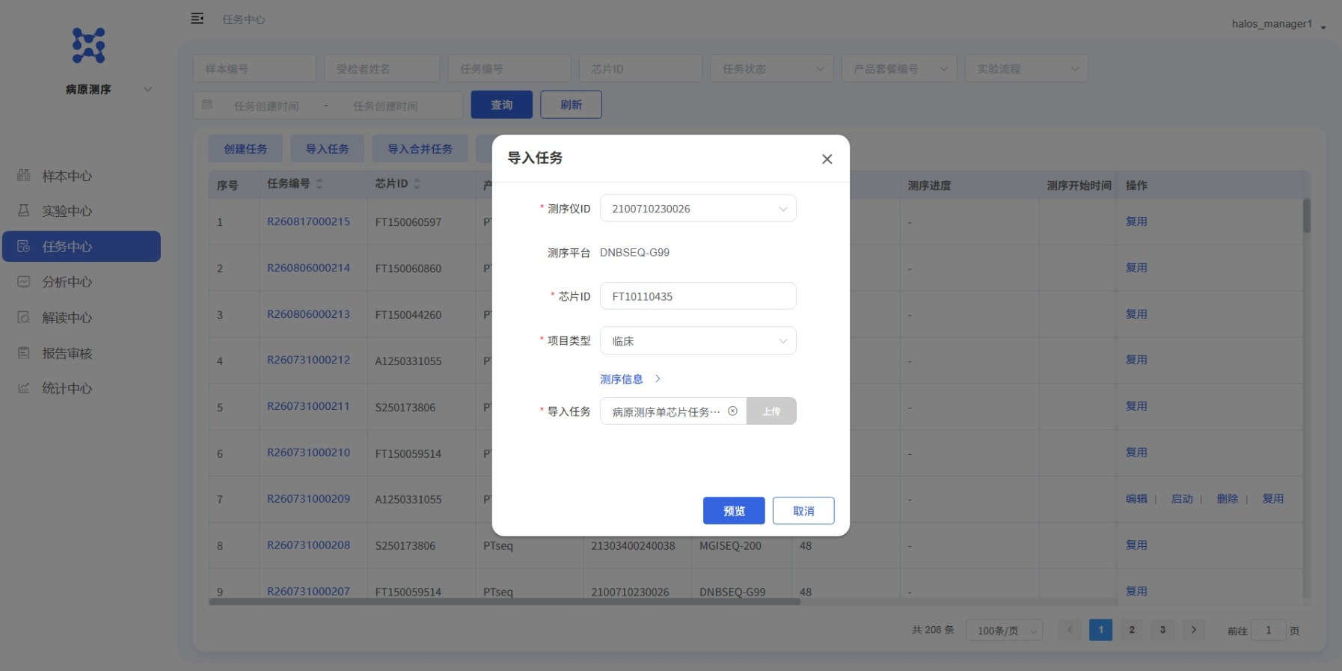
图46 导入测序任务信息图示
图47 导入测序任务预览图示
待任务生成后，进行对应的上机测序操作，如正常上机测序后，任务状态会关联测序状态，待测序完成后会自动进行数据分析与报告生成。

上机测序
根据对应的测序平台进行芯片加载和测序上机的操作。

后期清洁

本轮实验结束、产物取出后，按以下顺序完成后期清洁：

1）清理台面：取出台面上所有试剂与耗材，一次性耗材按医疗废弃物处理，可复用物料按附录2处理。

2）器具清洁：移液器等器具用75%酒精擦拭，擦拭后将移液器调至最大量程存放。

3）台面清洁：用75%酒精擦拭各模块、垃圾桶及各板位表面；若使用核酸清除剂清洁台面，作用60 min后用清水擦拭一遍，再用75%酒精清洁一遍。

4）垃圾桶清洁：提取仓垃圾桶取出垃圾袋后，用75%酒精喷洒整个垃圾桶；建库仓垃圾桶抽槽每周取出一次，用75%酒精浸泡30 min后以试管刷清洗，晾干后放回设备。

5）关闭左右两侧工作平台舱门，按6.4.1的方式开启紫外清洁，持续开启时长不少于60 min。

生物安全柜消毒、样本外溅处理及离心机污染处理，参见《SIRO系列操作规程和维护保养规程》4.1.3.6。

PCR盖板及试剂槽清洁操作：参见附录2。

建库仓收集槽清洁操作：参见附录3。

质量控制

E25全流程提取产物浓度应大于0 ng/μL且不高于200 ng/μL。建库产物浓度不低于1 ng/μL，否则该样本文库构建判定为失败，需重新检测；低于1 ng/μL的样本不进入pooling。

DNB浓度应在8~40 ng/μL范围内：低于8 ng/μL判定实验失败，排查原因后重新检测；高于40 ng/μL时按6.9.1稀释至约20 ng/μL。

单样本数据量不低于300 K。

内标SDSMRN的检测值不低于24，否则该样本检测结果无效，需重新检测；若样本中有多个强阳性靶标检出而内参检出条数低于24，也判定该样本检测合格。

每批次检测应满足阳性对照品检出粟酒裂殖酵母和MS2，否则本批次检测结果无效。

E25全流程空白对照不进行浓度均一化。空白对照与阴性对照参与pooling并上机测序，用于污染监控。

相关文件
《SIRO系列操作规程和维护保养规程》（设备操作、常见故障处理、仪器清洁方案）

相关记录
无

引用标准及参考文件
《SOP-JL-417联合实验室 PTseq呼吸道感染病原微生物靶向高通量基因检测标准作业指导书》

附录
附录1 DNB产物手工定量（ssDNA Assay Kit）
附录2 可循环使用物料清洁与替换频率
附录3 建库仓收集槽清洁操作
附录4 条码规则
附录5 标曲制备流程
附录6 中台下单操作流程
附录7 常见问题及解决方案
附录A 修订记录

附录1 DNB产物手工定量（ssDNA Assay Kit）
1 . DNA荧光定量检测试剂盒
1.1 ssDNA Assay Kit
ssDNA Assay Kit试剂盒组分见附表1-1。
附表1-1 荧光定量检测试剂成分表
试剂名称 | 装量 | 主要成分 | 储存
ssDNA Reagent | 1.25 mL | 200X in DMSO | 室温、干燥、避光
ssDNA Buffer | 50 mL | Not applicable | 室温
ssDNA Standard 1 | 5×1 mL | 0 ng/ μL in TE buffer | 2-8℃
ssDNA Standard 2 | 5×1 mL | 20 ng/ μL in TE buffer
2实验操作
2.1 实验准备
使用前，将试剂盒中的各组分恢复至室温（室温放置约0.5h），检查ssDNA Reagent是否有沉淀，若有沉淀物，可将该试剂至于37℃水浴锅中孵育并轻柔混匀直至沉淀物完全溶解。
2.2 配制检测工作液
在避光塑料容器中，使用ssDNA Buffer按比例将适量ssDNA Reagent 稀释至1×（例：取1 μL ssDNA Reagent，加入199 μL ssDNA Buffer），上下颠倒混匀。工作液现用现配，每次配制检测工作液时要使用洁净的容器。
2.3 配制待检样品
1）配制待检标准品1和标准品2：取 190 μL 检测工作液至标准品PCR管中，分别加入 10 μL ssDNA Standard 1和ssDNA Standard 2至相应标记的标准品PCR管中，轻柔涡旋振荡2-3 s，尽量避免气泡产生，瞬时离心数秒；
2）配制待检样品：取198 μL检测工作液至PCR管中，对应加入2 μL待检样本使PCR管中每个样本终体积为200 μL，轻轻涡旋振荡2-3 s尽量避免气泡产生（见附表1-2）。
附表1-2 试剂配制表
标本 | 工作液（ μL） | 组分C（ μL） | 组分D（ μL） | 样本DNA（ μL）
标准品1 | 190 | 10 | - | -
标准品2 | 190 | - | 10 | -
待测样本 | 198 | - | - | 2
2.4 检测
1）将所有待检PCR管置于室温避光孵育2 min，瞬离收集管壁上液体；
2）按照荧光定量仪的操作说明，选择ssDNA检测程序，使用待检标准品校正荧光曲线后进行待检样品的浓度测定。
【注意】：在读取浓度时需要选择对应试剂程序，选择体积。

附录2 可循环使用物料清洁与替换频率
1.PCR盖板清洁与替换频率
1）清洁操作：使用超纯水喷于PCR盖板胶垫上，用吸水纸擦干；再用核酸清除剂喷湿吸水纸，覆盖于PCR盖板胶垫上，静置40 min（病原类产品口径，常规产品为30 min）后，取干净吸水纸擦干；再用超纯水喷于胶垫上并以吸水纸擦干，同理使用75%乙醇清洁一遍，晾干。晾干后倒置于台面上，随仪器一起照射紫外不少于60 min；取出后使用密封袋或者一次性手套保管起来，待用；
2）替换频率：PCR盖板建议使用十次后更换一次，避免累积污染。

2.50 mL分液槽的清洁与替换
1）将分液槽中的剩余试剂倒掉，倒入40 mL超纯水，摇晃分液槽进行清洁后将超纯水倒掉，重复操作一次，倒入40 mL 75%乙醇，摇晃分液槽进行清洁后将75%乙醇倒掉，将清洁后的分液槽倒扣在干净的纸巾上晾干后使用。若使用前，未晾干尚有水迹，请用相应试剂润洗分液槽；
2）替换频率：50 mL分液槽建议使用一个月后更换一次，避免累积污染。

附录3 建库仓收集槽清洁操作
1、每次实验结束后立即清洁（避免污染物干涸结痂），用自来水（或去离子水）反复冲洗收集槽内壁2~3次；若有干涸的污染物，可先用常温水浸泡10~15 min软化，再使用专用软毛刷蘸取中性洗涤剂，重点刷洗收集槽的角落、卡槽等易积污的部位，然后用自来水（或去离子水）反复冲洗收集槽内壁2~3次。
2、用75%酒精喷淋收集槽内壁及外壁，作用5 min后，用去离子水冲洗1次，晾干。
3、晾干后，放回设备，打开紫外，进行消毒。

附录4 条码规则
一、台面扫码器
1、条码规则说明（仅支持一维码）
条形码规则见附表4-1。
附表4-1 条形码规则
类型 type | 一维码 One-dimensional code
格式 format | 128 码 128code
横向尺寸（码的最小宽度，密度）  Transverse dimensions (minimum width of code, density) | ≥ 0.16 mm
条码高度 Bar code height | ≥ 8 mm
码的两侧白边宽度 Width of white sides of the code | ≥ 1.8 mm
推手速度 Pushing speed | ≥2S/每排
成功率 Success rate | ≥99.9%
条形码示例见附图4-1。
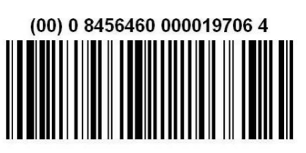
附图4-1 条形码示例
2、贴码规则
贴码规则如附图4-2所示。
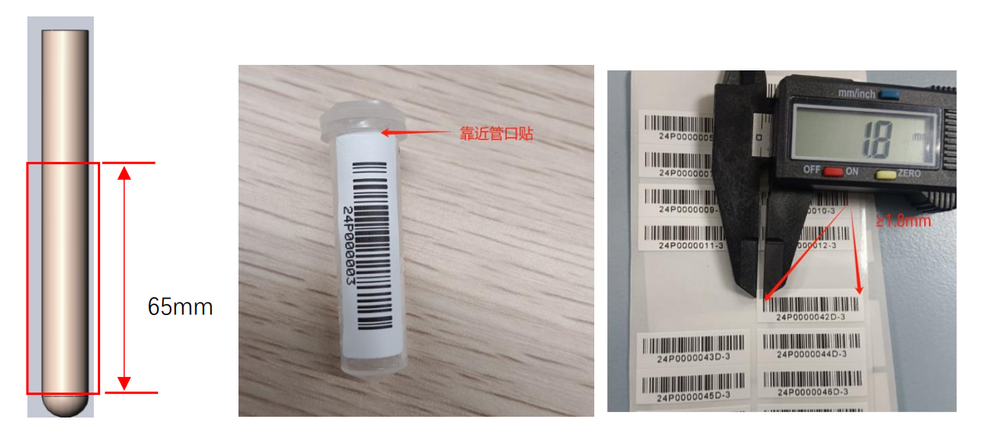
附图4-2 贴码图示
1）采血管条码必须贴在耗材底部往上 65 mm 的高度范围内，扫码时需保证条码正对扫码器方向
2）2 mL EP 管贴码纸向管口对齐贴
3）白边间距≥1.8 mm
二、机械臂扫码器 mechanical arm code scanner
说明：为了兼容 96孔半裙边 PCR 板和 96 孔酶标板贴条码位置，推荐条码纸大小为 50*10 mm
Note: In order to be compatible with the 96-well semi-skirt PCR plate and the 96-well enzyme label plate, the recommended barcode paper size is 50*10 mm
1、条码规则（支持一维码和二维码）
条码规则见附表4-2。
附表4-2 条形码规则
类型 type | 一维码
格式 format | 128 码
横向尺寸（码的最小宽度，密度） Transverse dimensions (minimum width of code, density) | ≥ 0.2 mm
条码高度 Bar code height | ≥ 5 mm
成功率 Success rate | ≥99.9%
示例见附图4-3，条码规则见附表4-3。
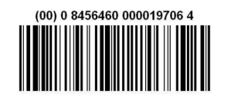
附图4-3 示例-1
附表4-3 条码规则
类型 type | 二维码
格式 format | DM
横向尺寸Transverse dimension | 0.55 mm
条码大小 Bar code size | 5.0 * 5.0 mm
示例见附图4-4。
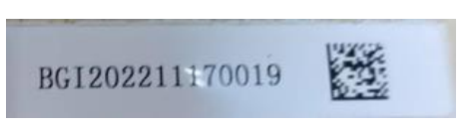
附图4-4 示例-2
2、贴码规则 Labeling rule（见附图4-5）
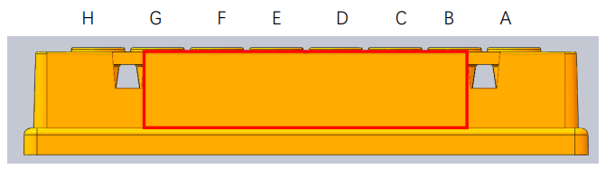
附图4-5 示例-3
如附图4-5所示，0.2 mL 96 孔全裙边 PCR 板的条码必须贴在耗材右侧面（A1 孔为左上角）的红色 方框范围内（宽度限定为 B 孔到 G 孔之间）。

附录5 标曲制备流程
更换染液批次/同批次染液换瓶时均需进行定标曲实验流程，试剂分装量请参照附表5-1，标曲通过后染液需及时回收。
附表5-1 标曲试剂准备
试剂名称 | 耗材 | 分装量 | 单位
HS-ST1 | 0.5 mL冻存管 | 100 | μL
HS-ST2 | 0.5 mL冻存管 | 120 | μL
染液 | 50 mL避光试剂槽 | 10 | mL

1、按照附图5-1、附图5-2放置耗材、试剂。
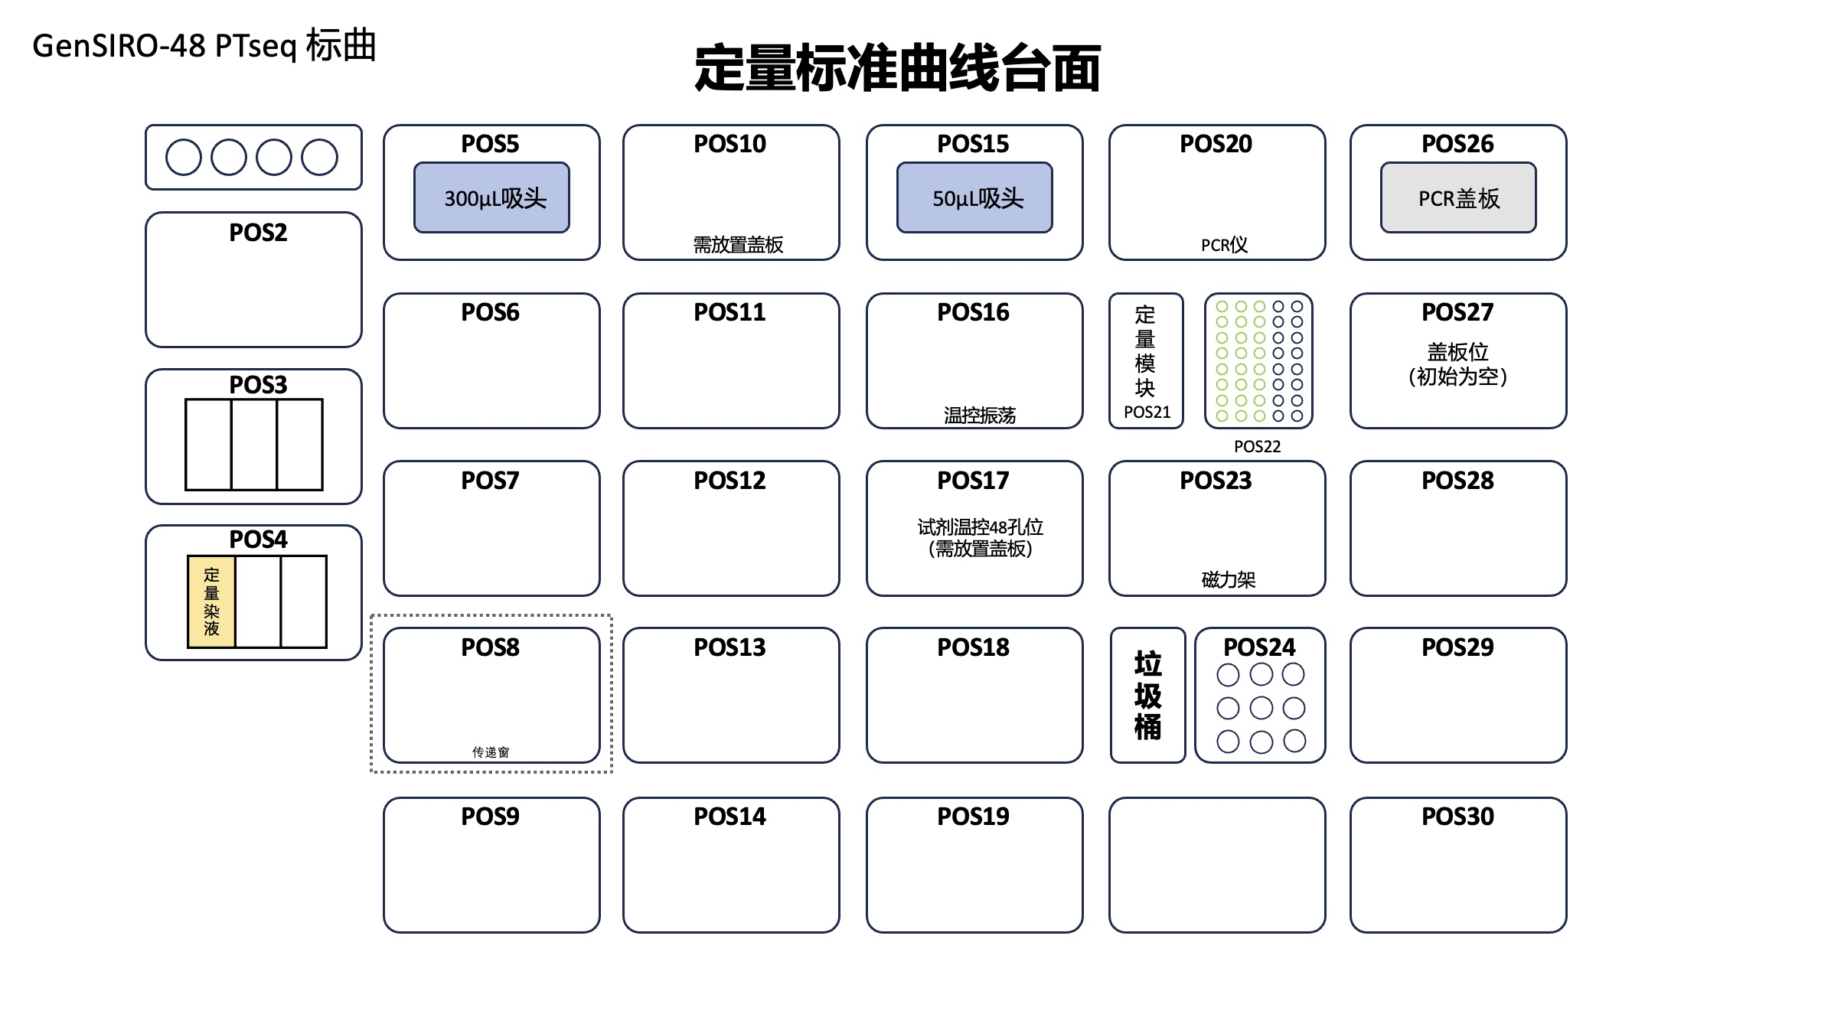
附图5-1 标曲板位示意图
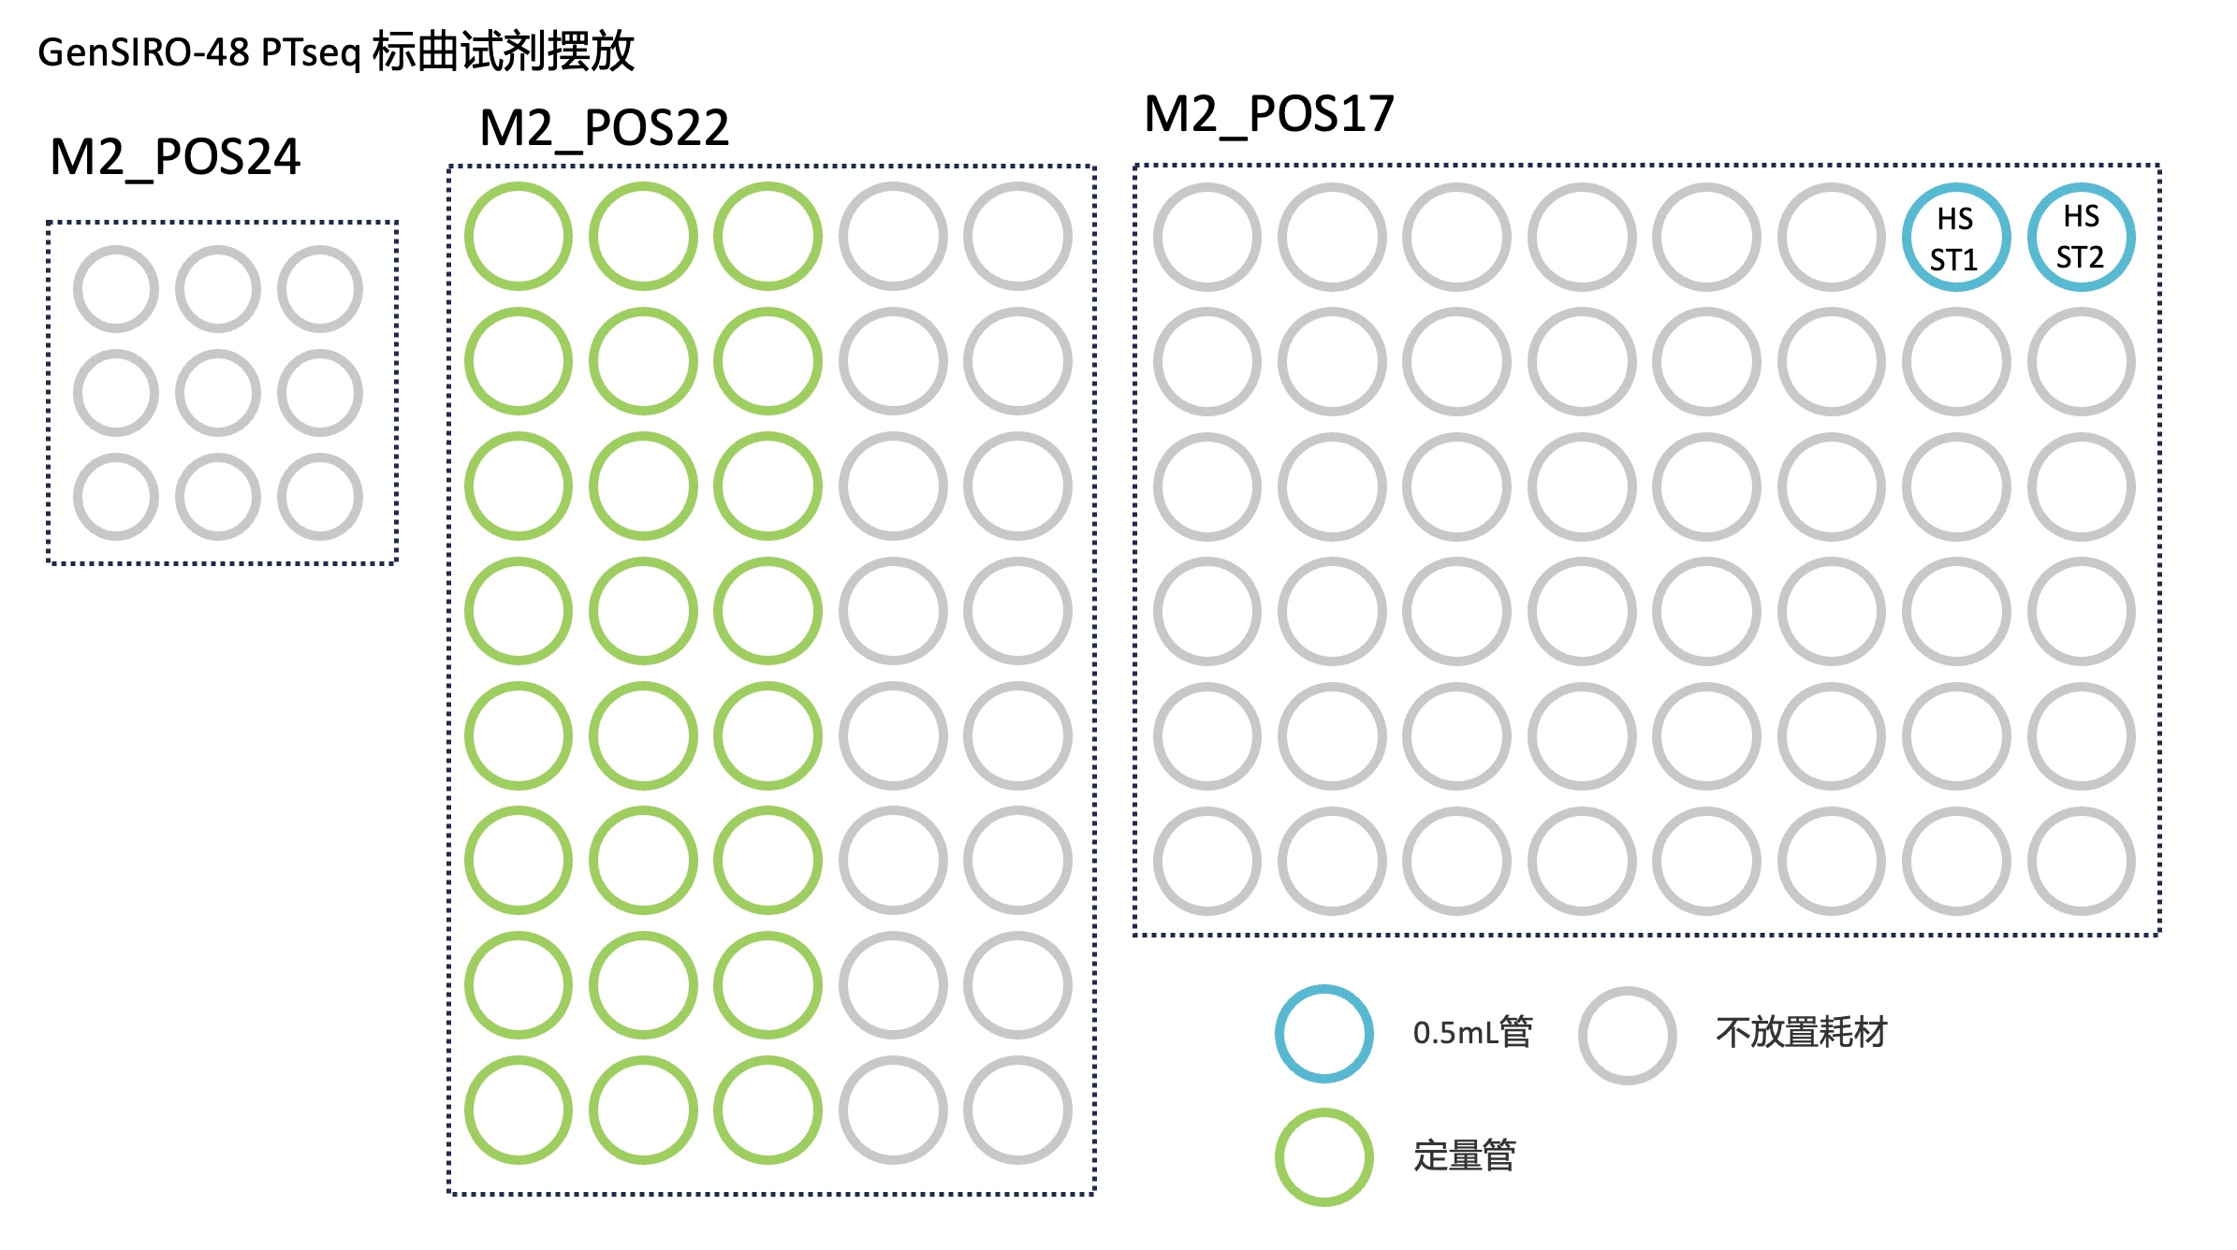
附图5-2 标曲试剂台面示意图
2、待所有试剂、耗材放置好后，确认GenSIRO-48用户软件打开状态正常，且初始化成功之后，在中台软件右上角点击“标曲”按钮（见附图5-3）。
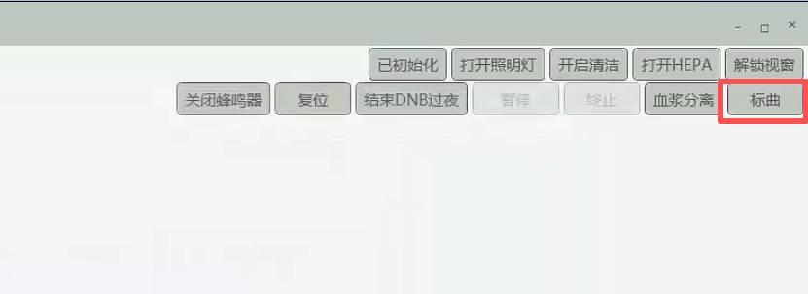
附图5-3 中台定标图示
3、GenSIRO-48用户软件弹窗两张标曲台面图，请参照标曲试剂分装表，对照台面图放置耗材和试剂，必须对两张台面图均完成核对后，方可点击继续，进行定标流程（见附图5-4、附图5-5）。

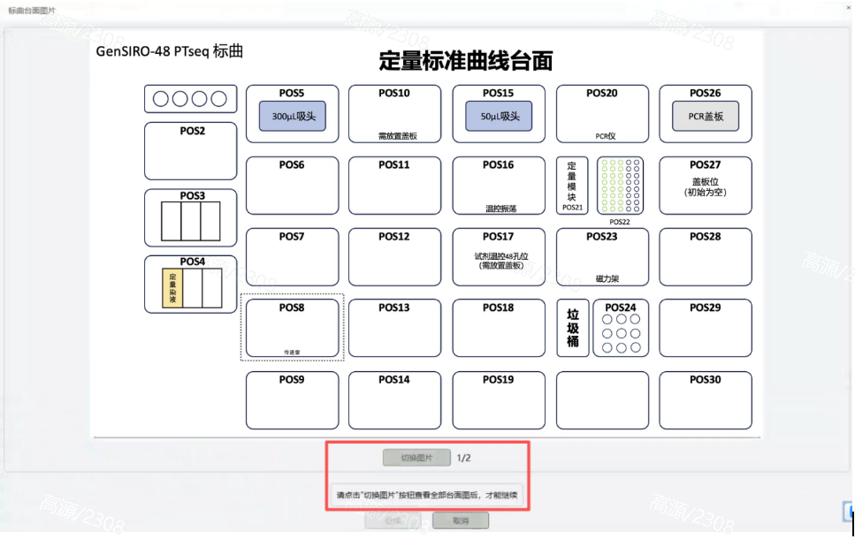
附图5-4 标曲台面图
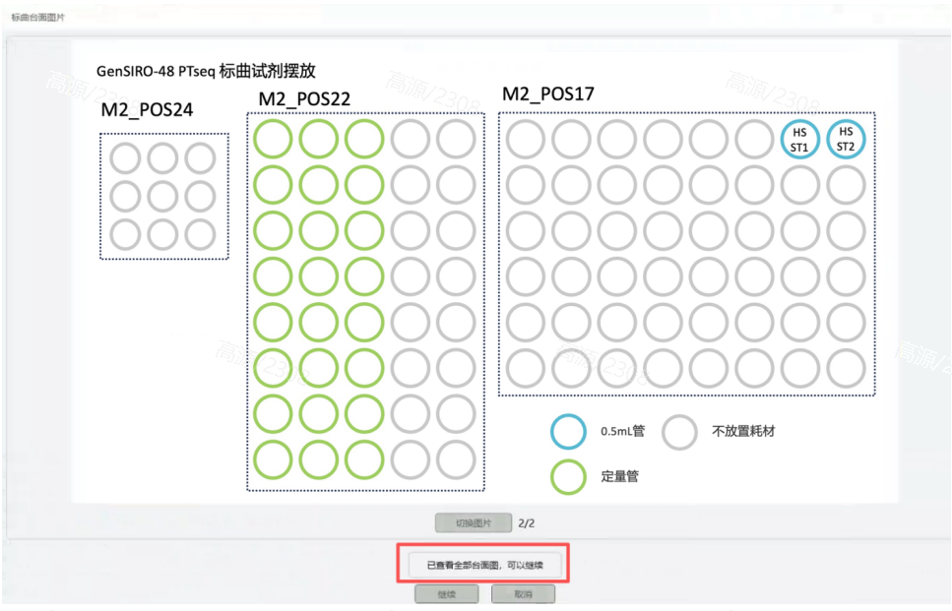

附图5-5 标曲试剂台面图
4、定标流程总共运行约15 min，定标完成后，中台会弹窗判定结果，若提示通过即可开启实验流程，若不通过，则需重新定标（见附图5-6）。
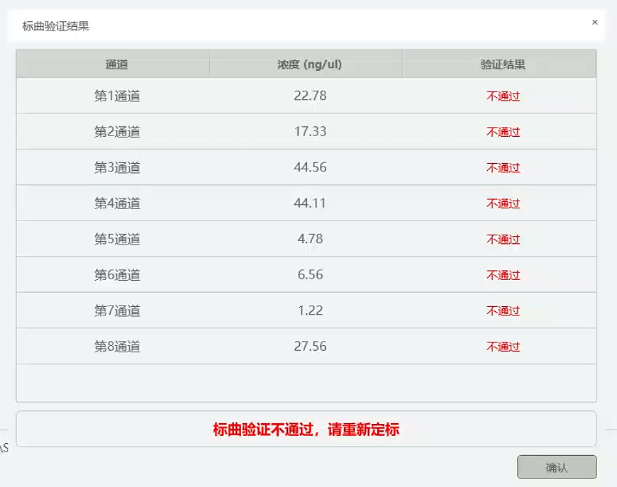
附图5-6 中台定标判定结果（图为不通过）

附录6 中台下单操作流程
确认GenSIRO-48用户软件打开状态正常，且初始化成功之后，在左上角点击下载模板。如附图6-1所示：
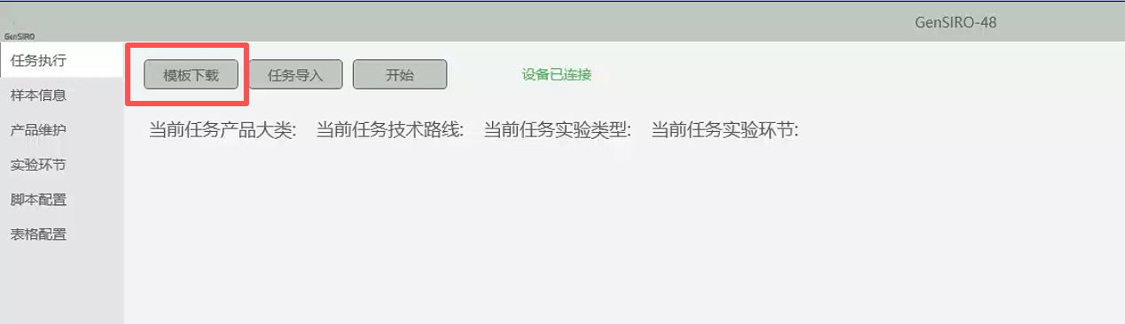
附图6-1 中台模板下载图示
2.按照图示填写样本信息。请参照实验方案对应通量填写。
1）全流程/前处理建库（见附图6-2、附图6-3）
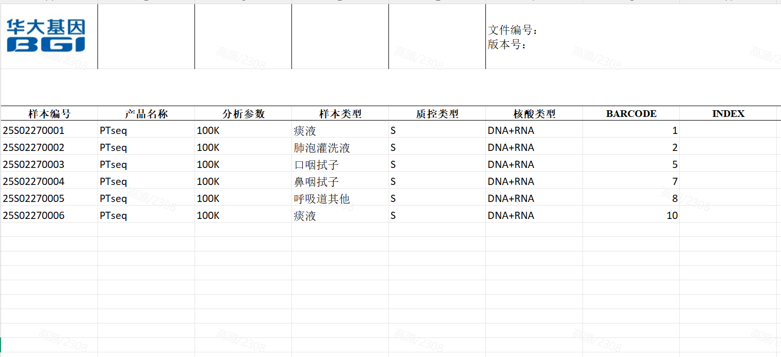
附图6-2 全流程/前处理建库模板填写示例1
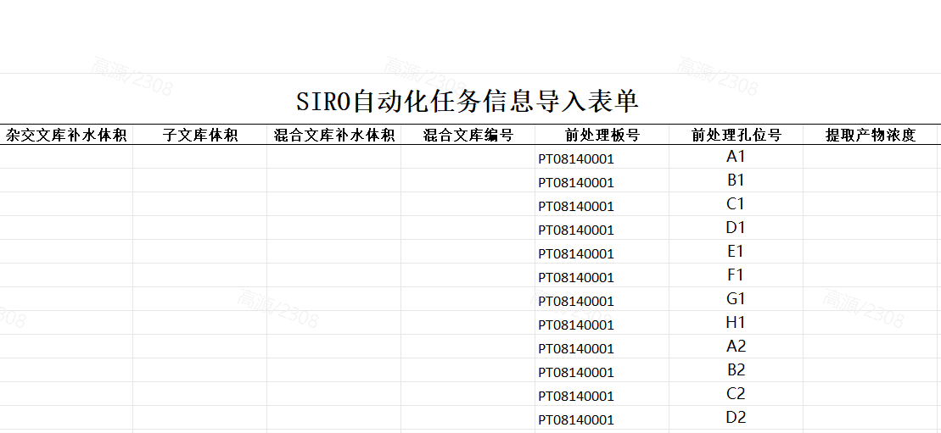
附图6-3 全流程/前处理建库模板填写示例2
2）上机前准备（见附图6-4、附图6-5）

附图6-4 上机前准备模板填写示例1
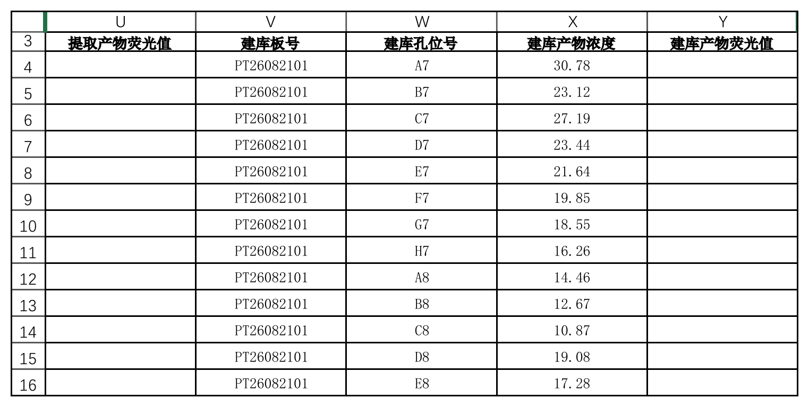
附图6-5 上机前准备模板填写示例2
3. 中台左上方点击任务导入，选择本次实验技术路线，在弹窗中导入填写的任务单模板，点击确认。如附图6-6所示：
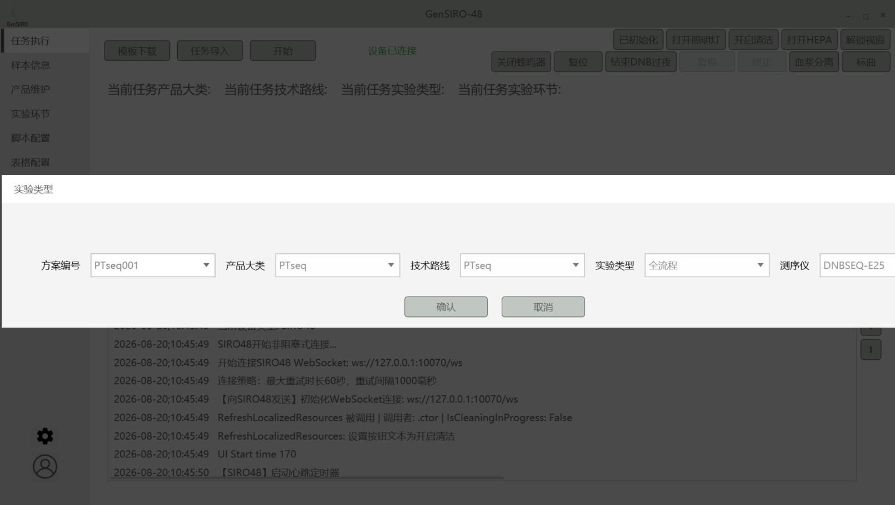
附图6-6 中台任务下达图示
4.实验启动（见附图6-7）
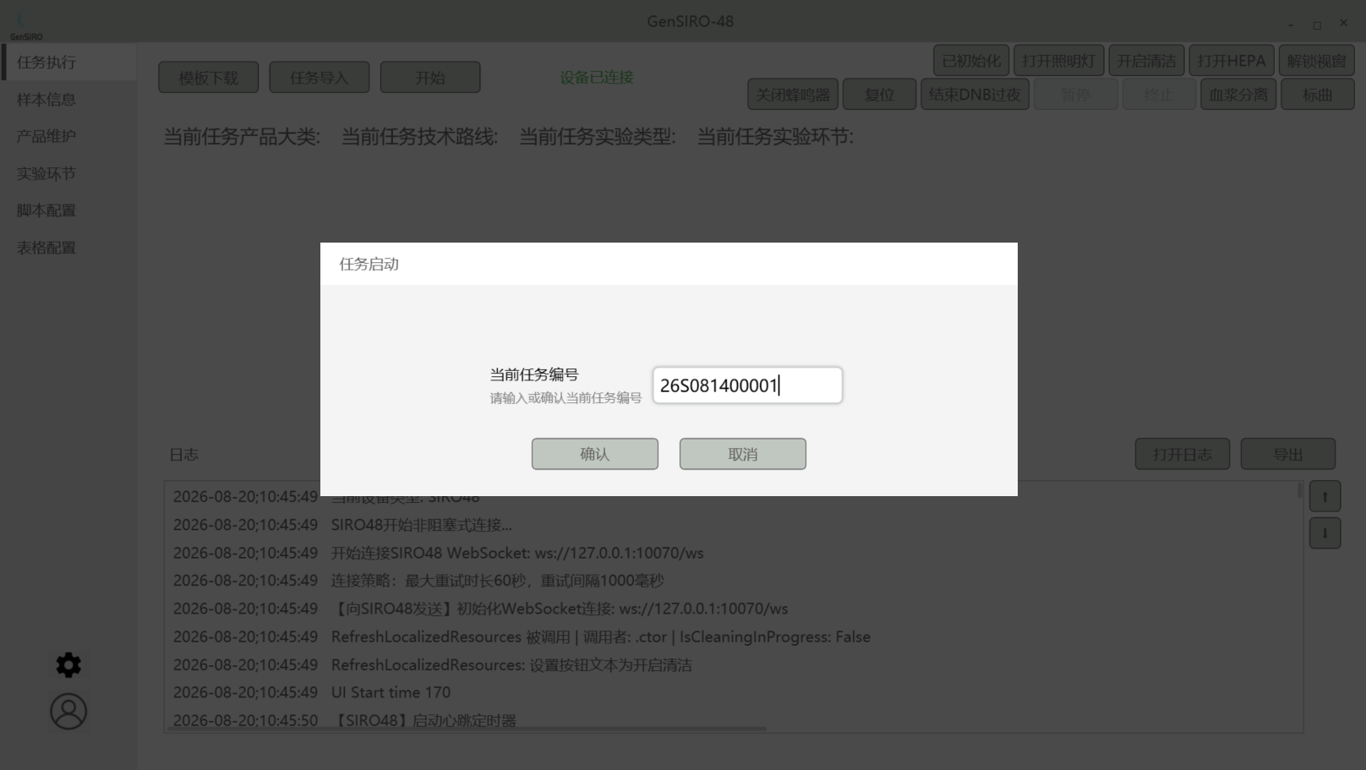
附图6-7 中台开始实验图示
1）全流程/前处理建库：后续步骤同6.7.1，请前往参照。
2）上机前准备：后续步骤同6.7.2，请前往参照。

附录7 常见问题及解决方案
故障现象 | 处理方法
按下电源开关后，仪器无法正 常开机 | 1.检查电源线是否连接，是否接触不良。  2.检查是否按下仪器电源开关。  3.检查电源插座电压是否正常。  4.如故障仍然存在，请联系技术支持。
打开软件时，系统提示错误 | 1.检查是否按下仪器电源键。  2.检查视窗是否已关闭。  3.检查仪器背部的串口线和网口线是否插紧。  4.重启软件和仪器。  5.如故障仍然存在，请联系技术支持 。
运行时报错 | 保存错误截图并联系技术支持。

附录A 修订记录Appendix A Amendment Record
序号No. | 版本号  Version NO. |  | 修订内容摘要  Content of Revision
 | 前  Before | 后  After
1 | / | A0 | 文件新增First Release

